



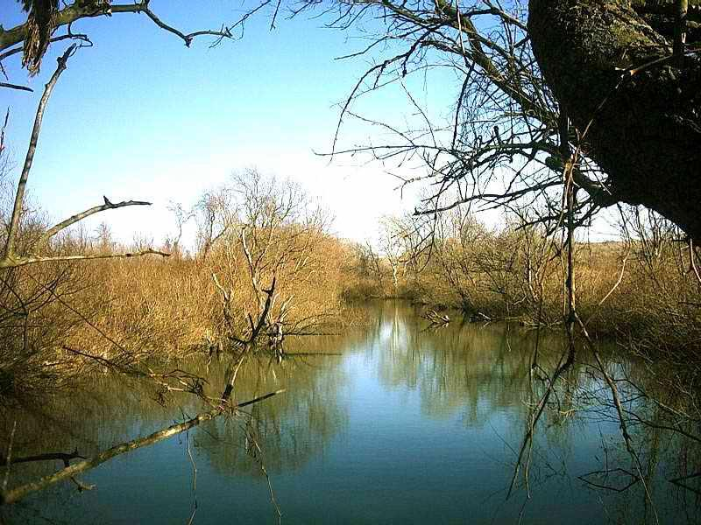
PREKOGRANIČNI PRIRODNI REZERVAT
LABUDOVO OKNO
&
BALTA NERA - DUNĂRE

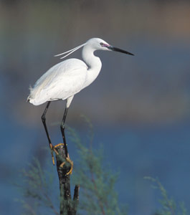

- elementi zajedničkog plana menadžmenta -

Octombrie 2007

PREKOGRANIČNI PRIRODNI REZERVAT
LABUDOVO OKNO & BALTA NERA – DUNĂRE

- elementi zajedničkog plana menadžmenta -

- Novembar 2007 -

Sadržaj

1. Deo. KONTEKST I UVOD

1.1.Kratak opis dokumenta “Elementi zajedničkog plana menadžmenta prekograničnog rezervata prirode Labudovo okno & Balta Nera – Dunare”, cilj i objekti (str.4 )

1.2 Zastićene površine obuhvaćene u PRP LO & BND (str.5 )

1.3 Zakonski osnov postojanja PRP LO & BND (str.6 )

1.4 Proces elaboracije dokumenta Elementi ZPM LO & BND (str. 8)

1.5 Primena budućeg zajedničkog plana menadžmenta PRP LO & BND (str.11 )

2 Deo. OPIS

2.1 Opsti opis (str.12 )
2.1.1 Položaj (str.12 )
2.1.2. Resursi za menadžment i infrastrukturu (str. 13 )

2.2. Fizička sredina (str.13 )
2.2.2 Geologija / geomorfologija (str.13 )
2.2.3 Pedologija (str.14 )
2.2.4 Hidrologija (str.14)
2.2.5 Klimatologija (str.14 )

2.3 Opis biološke sredine (str.14 )
2.3.1 Staništa (str.14 )
2.3.2 Vegetacija (str.15 )
2.3.3 Fauna (str.16 )

2.4. Društveno ekonomski aspekti, aktuelno korišćenje zemljišta (str. 17)
2.4.1 Uticaj lokalnih zajednica na Rezervat (str.17 )
2.4.2 Ostale interesne grupe (str.19 )
2.4.3 Aktuelno korišćenje zemljišta (str. 20)
2.4.4 Olakšice u vaspitnom radu (str.23 )

3. Deo. OCENJIVANJE

3.1. Ocenjivanje bioraznovrsnosti i pejzaža (str.24 )

3.2. Ocenjivanje kulturne i istorijske baštine (str. 26)

3.3. Ocenjivanje vaspitanja i povećanja svesti (str.27 )

3.4. Ocenjivanje korišćenja resursa (str.28 )

3.5. Ocena turizma i rekreacije (str.34 )

3.6. Ocene istraživanja (str.35 )

3.7. Ocena odnosa sa lokalnim zajednicama (pag.36)

3.8. Ocena kapaciteta menadžmenta (str. 37)

ANEKS

1, Deo. KONTEKST I UVOD

1.1. Kratak opis dokumenta “Elementi zajedničkog plana menadžmenta prekograničnog rezervata prirode Labudovo okno & Balta Nera – Dunare”, cilj i objekti

Prekogranični rezervat prirode Labudovo okno & Balta Nera – Dunare (PRP LO & BND) predstavlja vlažnu zonu lociranu na teritoriji Rumunije i Srbije u pograničnoj zoni, na ušću Nere u Dunav, stvarajući homogen ekosistem delte reke Nere, delte koja je nastala formiranjem akumulacionog jezera hidroelektrane Portile de Fier (Derdap).
U Rumuniji rezervat prirode Balta Nera – Dunare pripada Parku prirode Portile de Fier (vidi www.portiledefierpn.ro) prirodno zaštićena površina ustanovljena Zakonom broj 5/2000 kod usvajanja Plana o uređivanju nacionalne teritorije – III Odeljak zaštićene zone.
U Srbiji vlažna zona Labudovo okno deo je Specijalnog rezervata prirode “Deliblatska peščara” (Dunele Deliblato) istovremeno zauzimajući pojas dugačak 8 km na desnoj obali Dunava, koji ne pripada Rezervatu.
Labudovo okno je ustanovljeno kao Ramsarsko vlažno područje (vidi www.ramsar.org, www.iunc.org).
Dokument “Elementi zajedničkog plana menadžmenta prekograničnog rezervata prirode Labudovo okno & Balta Nera – Dunare ” (ZPM LO & BND) predstavlja predlog zajedničke radne grupe radi poboljšanja menadžmenta zaštićenih prirodnih površina (ZRGPM ZPP), udruženje stvoreno prilikom implementacije projekta čija je uloga identifikacija prioriteta opšteg kadra za odvijanje aktivnosti u narednim godinama namenjen je zaštiti bioraznovrsnosti ove zone.
Dokument Elementi ZPM LO & BND pretstavlja alternativni izvor informacija za oba upravljača prekograničnog rezervata prirode Labudovo Okno & Balta Nera – Dunare, uprava JP Vojvodinašume, odnosno šumarska uprava Mehedinti – Uprava Parka Prirode Portile de Fier.
Dokument Elementi ZPM LO & BND predlaže stabilni okvir integracije problema očuvanja i zaštite prirodne i kulturne sredine, sa onima koji utiču na ekonomsko socijalni razvoj zone PRP LO & BND i instrument za dijalog između institucija koje upravljaju prirodnim i ljudskim resursima (bogatstvima) ovog podneblja, a akcije u dokumentu formulisane su uzimajući u obzir prirodna, kulturna, socijalna i ekonomska bogatstva iz zone PRP LO & BND.
Cilj dokumenta Elementi ZPM LO & BND sastoji se u promovisanju modela uprave koja bi omogućila trajni razvoj ljudskih zejednica i zaštitu pejzaža, biološke raznovrsnosti i ostalih vrednosti prirodne i kulturne sredine iz zone PRP LO & BND.
Dokument Elementi ZPM LO & BND prati integrisanje ciljeva, očuvanje i zaštitu prirodnih resursa u okviru rada lokalnih aktera i promovisanje zajedničke tačke gledišta kako bi se došlo do kontinuirane saradnje, ovih činilaca pri rukovođenju bogastvima ove zone.
Konkretni objekti predloženi u dokumentu:
- Očuvanje stanovništva ako je reč o ljudima, biljnog i životinjskog sveta, ako je reč o životinjama i staništima od interesa za Evropsku ekonomsku zajednicu, nacionalni i međunarodni interes, održavanje karakterističnog pejzaža, specifičnih geoloških, geomorfoloških i paleontoloških elemenata;
- Održavanje i promovisanje kulturnih vrednosti i zajedničkih ili specifičnih tradicija svakog entiteta;
- Formiranje preko ekološkog vaspitanja, informisanja, objašnjavanja i ispitivanja povoljnog odnosa i ponašanja posetilaca u duhu potrebe zaštite bogatstava rezervata, kao i dugoročnog razvoja;
- Održavanje i promovisanje, u zoni rezervata, dugoročnih aktivnosti kako bi se iskoristili resursi kao i odstranjivanje onih sa negativnim uticajem na sredinu;
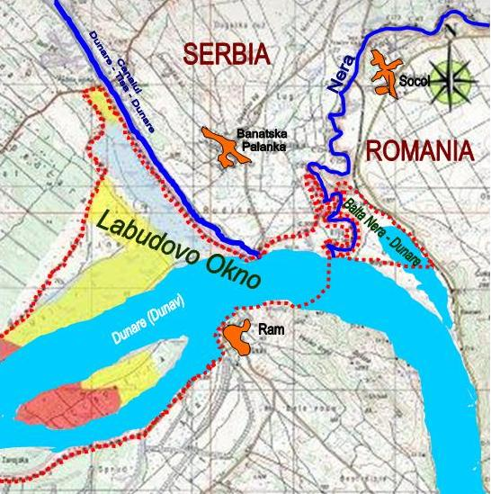
- Obezbeđenje oportunizma kako bi se turizam kao i rekreacija razvijala u skladu sa potrebama održavanja i zaštite bogatstva rezervata;
Prekogranični rezervat prirode Labudovo Okno & Rit Nera – Dunav
- Zajednički naučni menadžment PRP LO & BND, garantovanjem, obezbeđivanjem ljudskih, finansijskih i logističkih resursa kako bi se ostvarili ciljevi i lokalno, nacionalno i međunarodno priznanje celog rezervata za vlažnu oblast po Ramsarskoj konvenciji.

1.2. Zastićene površine obuhvaćene u PRP LO & BND

Prirodni rezervat Balta Nera – Dunare
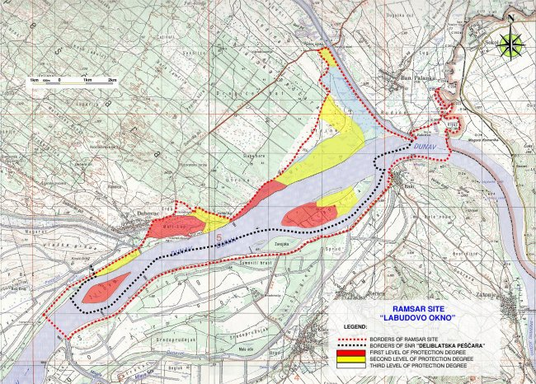
U skladu sa predviđanjima Zakona broj 5/2000, Uredbe broj 552/2003 M.A.P.A.M. I h.g. BROJ 2151/2004 rezervat prirode Balta Nera – Dunare pripada Parku prirode Portile de Fier sa sledećim karakteristikama:
Ramsarsko područje LABUDOVO OKNO
- Tip rezervata: raznovrstan, mešovit
- Statut rezervata: Specijalna zona za zaštitu.
- Pripadnost IUCN : IV
- Površina specijalne zone je 10 ha dok je ukupna površina 101 ha.
Prirodni rezervat Rit Nere – Dunav nalazi se na teritoriji opštine Sokolovac
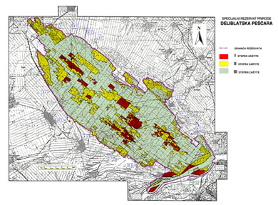
Vlažno područje Labudovo okno
Specijalni rezervat prirode” DELIBLATSKA PEŠČARA”
Labudovo
Okno
U skladu sa Odlukom Vlade Republike Srbije objavljenom u Službenom listu broj 3/2002 od 28.1.2002. Vlažno područje Labudovo okno, na levoj obali Dunava, pripada Specijalnom rezervatu prirode “Deliblatska peščara” i nalazi se na teritoriji opštine Bela Crkva dok se na desnoj obali Dunava nalazi na teritoriji opštine Požarevac.
Karakteristike vlažnog područja Labudovo Okno:
-Tip rezervata: vlažno područje
-Statut rezervata: Site Ramsar broj 1655 sa ostvarenjem kriterijuma 1-8 konvencije Ramsar.
-Površina rezervata: 3.733,39 ha
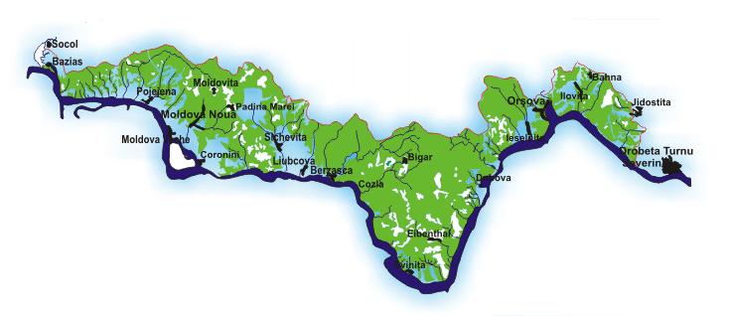
Balta Nera - Dunăre
Park prirode Porcile de Fier

1.3. Zakonski osnov postojanja PRP LO & BND
Trenutno ne postoji zakonski osnov zajedničke uprave prekograničnim rezervatom prirode Labudovo Okno &Balta Nera – Dunare.
Generalni zakonski okviri
U Rumuniji aktivnosti za konzervisanje i upravljanje rezervatom prirode Balta Nera – Dunare ostvaruje se u okviru i skladu sa postojećim zakonima:
Zakon broj 5/2000 o usvajanju Plana za uređivanje nacionalne teritorije III Segment Zaštićene zone
Zakon broj 462/2001 za usvajanje Vladinog rešenja za pomoć broj 236/2000 kad je u pitanju režim, prirodno zaštićenih površina, održavanje prirodnih staništa, divljeg, biljnog i životinjskog sveta;
Zakon broj 345/2006 kod izmene i dopune Vladinog rešenja za pripomoć broj 236/2000 u pogledu režima prirodno zaštićenih površina, održavanje prirodnih habitata divljeg biljnog i životinjskog sveta;
Odluka Vlade broj 230/2003 kad je u pitanju podela rezervata biosfere, nacionalnih i prirodnih parkova kao i osnivanje njihovih uprava;
Rešenje broj 552/2003 M.A.P.A.M. radi usvajanja unutrašnjih raspodela nacionalnih i parkova prirode kad su u pitanju potrebe održavanja i biološke raznovrsnosti;
Odluka Vlade broj 2151/2004 kad je u pitanju uvođenje režima zaštćenih prirodnih površina i novih zona;
Dekret 187/1990 o ratifikaciji Sporazuma UNESCO, (Conventie UNESCO) o zastiti svetskog prirodnog i kulturnog bogatstva:
Zakon broj 13/1993 za pristup Rumunije Sporazumu u pogledu održavanja divlje biljnog i životinjskog sveta i prirodnih staništa Evrope, koji je usvojen u Bernu 19. septembra 1979.
Zakon broj 79 /1993 za ratifikaciju Sporazuma o zabrani i sprečavanju nezakonitog uvoza, izvoza i transfera svojine (vlasništva) na kulturna dobra.
Zakon broj 69/1994 za pristup Rumunije Sporazumu o međunarodnoj trgovini divljih, biljnih i životinjskih vrsta , koji su na pragu nestajanja, koji je usvojen u Vašingtonu 3. marta 1973.
Zakon broj 58/1994 za ratifikaciju Sporazuma o bioraznovrsnosti, potpisan u Rio de Žaneiro (Rio de Janeiro) 5. juna 1992.
Zakon broj 124/1995 za usvajanje Ukaza zaštite od nepogoda.
Zakon broj 26/1996 – Šumski kodeks
Zakon broj 107/1996 – Zakon o vodama.
Zakon broj 7/1996 – Zakon o katastru i javnosti nekretnina.
Zakon o osnovnom lovačkom kapitalu broj 103/1996 sa naknadnim izmenama i dopunama.
Zakon broj 157/1997 za ratifikaciju Sporazuma o zaštiti arhitektonske baštine Evrope usvojen u Granadi 3. oktobra 1985.
Zakon broj 151/1998 o regionalnom razvoju Rumunije.
Zakon broj 82/1998 za usvajanje Ukaza broj 43/1997 o zakonskom režimu puteva.
Zakon broj 219/1998 o režimu koncesija
Zakon broj 13/1998 o pridruživanju Rumunije Sporazumu o očuvanju migracionih vrsta divljih životinja, usvojen u Bonu 23. juna 1979.
Zakon broj 56/1998 o usvajanju Vladinog Ukaza broj 24/1997 za zaštitu nacionalne kulturne baštine;
Zakon broj 14/1999 o ratifikaciju Sporazuma Vlade Rumunije i federalne vlade Federativne Republike Jugoslavije o korišćenju i održavanju hidroenergetskih i plovnih sistema Portile de Fier I i II (Đerdap 1 i 2).
Naredba broj 699/1999 MAPPM – a o usvajanju Procedure i nadležnosti izdavanja odobrenja i ovlašćenja za vodenje svih poslova oko voda.
Zakon broj 182/2000 o zaštiti pokretnih kulturnih dobara;
Zakon broj 1/2000 o obnavljanju prava vlasništva nad poljoprivrednim zemljištem i šumama, kada je potražnja u skladu sa propisima. Zakon o zemljišnom fondu broj 18/1991 i zakona broj 169/1997;
Zakon broj 31/2000 o određivanju i sankcionisanju (kažnjavanju) šumskih prekršaja (prestupa);
Naredba broj 322/2000 MAPPM – a o usvajanju Procedura za ovlašćenje radova na sakupljanju, hvatanju , i/ili nabavci i komercijalizaciji na unutrašnjem ili stranom tržištu, biljaka i životinja, divlje flore i faune, kao i njihovog uvoza;
Zakon broj 215/2001 o javnoj lokalnoj admnistraciji;
Zakon broj 422/2001, zakon koji predviđa zaštitu istorijskih spomenika;
Zakon broj 426/2001 za usvajanje vladinog ukaza broj 78/2000 o režimu otpadaka;
Zakon broj 350/2001 o urbanizmu i sređivanju teritorije;
Vladina organizacija za pomoć broj 105/2001 o državnoj granici Rumunije;
Zakon broj 72/2002 – Zakon o zootehniji;

Park prirode Portile de Fier – koji u svom sastavu ima i rezervat prirode Balta Nera – Dunare upravljan je u skladu sa Zakonom broj 462/2001, a osnova mu je Plan menadžmenta i Pravilnik parka. Obaveza uprave pravnih i fizičkih lica je da poštuju ove propise. U skladu sa članom 19., plan menadžmenta je odobrila centralna vlast za zaštitu sredine;
Na nivou EU zakonska osnova akcije u cilju zaštite, staništa i divljih vrsta flore i faune utvrđen je DIRECTIVOM 92/43/EEC (Directiva habitata), Directivom 79/409/EEC o zaštiti divljih ptica selica i njihovih staništa, Directivom EEC/3228/86 o zaštiti šuma i Directivom EEC/2158/92 protiv požarne zaštite šuma kao i pravilnicima EC/338/96 o trgovini retkim biljkama i životinjama i EEC/3254/91, o korišćenju zamki za lov životinja.
Struktura uprave rezervat prirode Balta Nera – Dunare uključena je u strukture uprave Parka prirode Portile de Fier i funkcioniše u skladu sa Zakonom broj 462/2001 i Ugovora o upravi kojeg su zaključili Ministarstvo voda i zaštite sredine i Nacionalna uprava šuma – Romsilva. Kao rezultat osnovana je Uprava i Savetodavno veće za upravljanje. Naučni savet Parka prirode Portile de Fier upućuje i rukovodi rad obeju struktura upravljanja.
U Srbiji aktivnosti očuvanja i upravljanja vlažnog područja Labudovo okno ostvaruje se u skladu sa postojećim zakonima :
-Zakon o zaštiti životne sredine;
-Pravilnik organizovanja prirodnog rezervata Deliblatska Pesčara odobrenog Odlukom Vlade Republike Srbije obljavljenog u Službenom listu broj 3/2002 od 28.1.2002.

1.4. Proces elaboracije dokumenta Elementi ZPM LO & BND

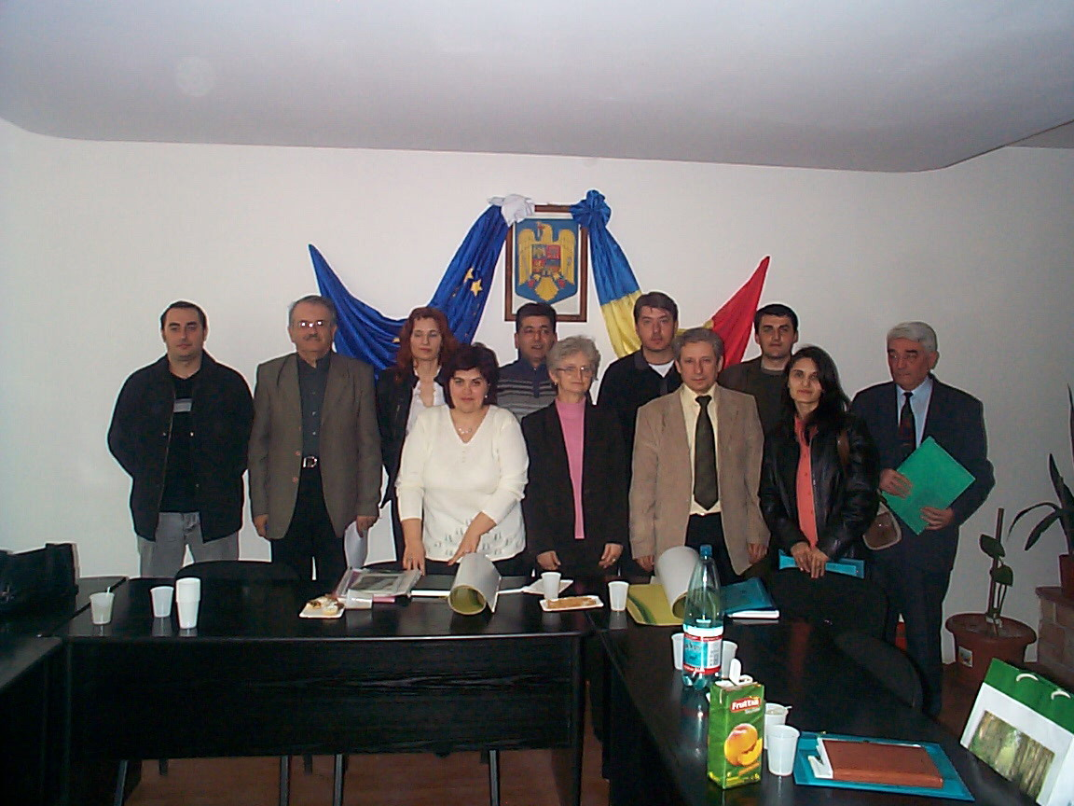
Elaboracija dokumenta Elementi ZPM LO & BND predstavlja inicijativu Ekološke grupe o saradnji Nera u okviru projekta “Doprinos poboljšanja menadžmenta prirodno zaštićenih površina iz pogranične zone mikroregije Dunav – Nera – Karaš “ implementiran sa partnerstvom Agencije za ekonomsko – socijalni razvoj županje Karaš – Severin (ADECS), Lokalni Savet Nova Moldava, Turistička Organizacija Veliko Gradište, Asocijacija ŠKOLA PLUS Bela Crkva i Ekološko Društvo EKO BREG Vršac u okviru Programa o susedstvu 2004 – 2006. Rumunija – Srbija.
Nova Moldava – 9 mart 2007
Prvi sastanak GLIM ANP
Projekat finansira Evropska Unija.
Inicijativa je u skladu sa merom broj 6 Lokalnog Plana akcije za zaštitu sredine (PLAM) mikroregije Dunav – Nera – Karaš (MRDNC), a elaborirao je tehnički sekretarijat asocijacije DUNCA COOPERATION, asocijacije čiji je osnovni cilj prekogranična saradnja u pograničnoj zoni MRDNC a osnovana je 2006. godine.
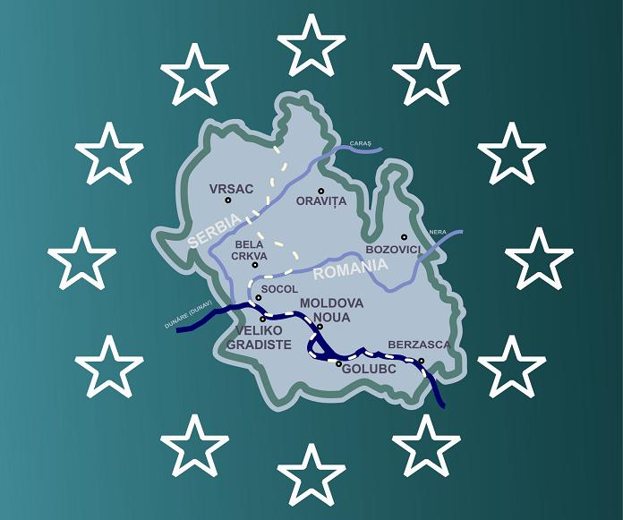
Implementacijom projekta u okviru tehničkog sekretarijata DUNCA COOPERATION osnovana je zajednička radna grupa radi poboljšanja menadžmenta prirodno zaštićenih površina ZRGPM ZPP(GLIM ANP) pogranične zone mikroregije Dunav – Nera – Karaš. Zajedničku radnu grupu sačinjavaju specijalisti kako iz Rumunije tako i iz Srbije, a članovi su lokalnih vlasti i ONG –a , odgovorni za zaštitu prirodnih bogatstava mikroregije.
Mikroregija prekogranične saradnje Dunav – Nera - Karaš
U periodu mart – oktobar 2007. ZRGPM ZPP (GLIM ANP) ostvorila je 6 radnih sastanaka prilikom kojih su zasnovali, analizirali i usvojili dokument Ciljevi ZPM LO & BND.
Pojedinačno i u okviru ZRGPM ZPP, na ostvarivanju objektiva Elementi zajedničkog plana menadžmenta Prekograničnog rezervata prirode Labudovo okno & Balta Nera – Dunare” ZPM LO &BND (PCM BND &LO) doprineli su:

Cornel Popovici Sturza – predsednik GEK Nera , rukovodilac GLIM ANP
Ioan Paun Otiman – član Rumunske Akademije, univerzitetski profesor na Univerzitetu prirodnih nauka i Fakultetu Veterine Banata - Temišvar
Ileana Rotaru - univerzitetski profesor na Univerzitetu Eftimie Murgu – Rešica
Catalin Toboiu - Şef interimar al Parcului Natural Porţile de Fier
Aurel Vladut – inginer responsabil comunitati locale Administratia Parcul Natural Porţile de Fier
Virgil Florescu – Sef Prirodnog parka Portile de Fier (PNPF) u periodu 2003 – Jula 2007
Sretko Milanovic – biolog PNPF – a
Rachila Moldovan – Sef Nacionalnog parka – Cheile Nerei Beusnica (Klisura Nere – Beusnica) (PNCNB)
Paul Fistea – odgovorni za vezu sa lokalnim zajednicama u okviru PNCNB
Gheorghe Cipu – odgovorni za održavanje bioraznovrsnosti u okviru PNCNB
Zoran Tomović – director za razvoj JP “Vojvodinašume”
Milijan Velojić – ref.za ZPD JP “Vojvodinašume”
Marius Oldja – Sam.ref. za ZPD šumskog gazdinstva “Banat” – JP “Vojvodinašume”
Cristian Valceanu – Direktor ADECS
Matei Lupu – knez grada Nova Moldava
Viorica Damian – inženjer – Opština Nova Moldava
Antal Stefanovic - inženjer – Opština Nova Moldava
Simonovic Branko - inženjer – Opština Sokolovac
Jovanovici Mirko – potpredsednik – Opštine Sokolovac
Larisa Luta – služba zaštićenih površina Agencije za zaštitu sredine Rešica
Elena Ciomaga - služba zaštićenih površina Agencije za zaštitu sredine Rešica
Mladen Slepcevic – inspektor ekolog mesnog saveta Veliko Gradište
Jasmina Turturea – predsednik organizacije ŠKOLA PLUS Bela Crkva
Mihai Pasku – profesor, volonter ekološkog društva EKO BREG Vršac
Dragan Sajic - predsednik ekološkog društva EKO BREG Vršac
Veljko Stojanovic – direktor Gimnazije za hemiju i medicinu Vršac
Dragana Veljic – profesor hemije u Gimnaziji hemije i medicine Vršac
Ljubimka Blazevic – profesor Gimnazije Veliko Gradište
Ioan Gheorghe Chiran – predsednik asocijacije SPEO KARAŠ
Mariela Popovici Sturza – biolog – GEC Nera
Mariana Corcodel - biolog – Industrijski školski centar Nova Moldava
Ananie Gosa – biolog – Gimnazija Eftimie Murgu - Bozovici
Gheorghe Lopatita – profesor, volonter GEC Nera
Marioara Chereches – profesor, volonter GEC Nera
Loredana Sein – profesor, zamenik direktora Škola Sopotu Nou I – VIII razreda
Tomislav Popovici – prevodilac
Delija Bogdan – prevodilac
Traian Turturea - profesor Gimnazije Dositej Obradović Bela Crkva

Pri realizaciji dokumenata prešlo se nekoliko značajnih etapa:
1) Identifikacija i formulisanje principa koji predstavljaju osnovu realizacije plana menadžmenta
2) Formulisanje prve varijante dokumenta
Plan menadžmenta realizovan je u skladu sa zakonodarstvom Rumunije i Srbije imajući u vidu planove, politiku i promovisane strategije na teritoriji po raznim domentima aktivnosti; potrebi promovisanja nekih mera usmerenih ka očuvanju bioraznovrsnosti i trajnog razvoja u zoni RNT BND & LO poštujući sledeće principe:

- Princip opšteg jedinstvenog mnjenja
Jedinstveno poznavanje vrednosti problema parka dozvoljava efikasnu akciju u selekciji najboljih mera koje da su u skladu sa nastojanjima odgovornih faktora kao i lokalnog stanovništva i ciljeva parka prirode na srednji i duži period. Postojanje zajedničkog opšteg mnjenja kad je određena pojava u pitanju, predstavlja glavni uslov za poliinsitucionalno sagledavanje nekih aspekata od kojih zavisi odgovarajuće funkcionisanje parka prirode.

- Princip trajnog razvoja, poboljšanje kvaliteta života i obezbeđivanje koherentnosti menadžmenta
Aktivnosti iz zone PRP LO & BND imaju u vidu poboljšanje upravljanja prirodnim i kulturnim bogatstvom zone i to promovišući aktivnosti smanjenog uticaja na sredinu i uslovima u kojima je razvoj lokalnih zajednica jedan od glavnih stremljenja i osnivanja ove prirodno zaštićene površine.

- Princip poštovanja lokalne autonomije
Poštovanje ovog principa predstavlja nemešanje uprave Parka prirode Portile de Fier i JP Vojvodinašume kod administrativnih i finansijskih problema koji se tiču lokalnih i županijskih saveta pod uslovom da poštuju postojeće zakone o režimu prirodno zaštićenih površina.

- Princip predostrožnosti i transparentnosti pri odluci (kod odluke)
Svaku akciju ili odluku, nezavisno od karaktera, treba analizirati sa tačke gledišta dobiti i cena koje ih uslovljavaju, ali i kroz prizmu negativnih efekata na sredinu i lokalne zajednice.
Dobiti na kratke rokove ne treba da predstavljaju kriterijum za usvajanje odluka. Princip predostrožnosti mora da bude osnova svih odluka koje se tiču na direktan ili indirektan način prostranstva PRP LO & BND kako bi se zaustavio porast degradacije površina, čija obnova predstavlja značajna ulaganja koja u ovom momentu ne mogu ići na teret lokalnim vlastima.

- Pricip konservisanja prirodne i kulturne baštine
Prirodna i kulturna baština imaju veliki značaj, imajući u vidu, kao prvo, ekološku, genetsku, društvenu, ekonomsku, naučnu, vaspitnu, kulturnu, rekreacionu i estetsku vrednost.
Osnovna potreba za očuvanje bioraznovrsnosti i kulturne baštine je zaštita ”in situ”, održavanje i obnavljanje degradiranih elemenata.

- Princip integracije stanovništva u aktivnostima uprave Parka prirode Portile de Fier i JP Vojvodinašume
Stav stanovništva prema budućem statutu PRP LO & BND glavni je problem koji može doneti poteškoće u primeni jednog zajedničkog plana menadžmenta. Korist zajedničkog plana menadžmenta treba da se reflektuju u blagostanju lokalnog stanovništva i u njihovoj produktivnoj raznovrsnosti.

- Princip održavanja , poboljšanja i oporavka degradiranog ekosistema i pejzaža
Davanje pojedinih neopravdanih privilegija ljudskim aktivnostima i zloupotreba iskorišćavanja prirodnih sredina doveli su do oštećenja nekih proširenih površina, neke od njih ušavši u kategoriji neproduktivnih zona. Reintegracija ovih površina u ekonomski krug traži značajna sredstva koja lokalne zajednice ne mogu snositi.

- Princip korelacije akcija sa realnim stanjem i primenjivanjem mera od strane organa.
Odluke i akcije treba da budu u skladu sa osobenostima problema, sa karakteristikama društvene i socijalne sredine, sa finansijskim mogućnostima, sa predviđenim uticajem aktivnosti, itd.
Primenom nekih teoretskih mera za rešenje nekih od problema sa kojima se suočavaju ljudske lokalne zajednice mogu imati neželjive efekte koji će se odraziti na prirodni, društveni i ekonomski plan.

- Princip poštovanja pograničnog režima
Poštovanje PRP LO & BND predstavlja prednost (mogućnost prekogranične saradnje u domenu zaštite i očuvanja sredine i društveno – ekonomskog razvoja ljudskih zajednica), a ima i nedostataka uslovljenih pograničnim režimom kojeg su dužne da poštuju zajednice sa tog prostora. Ovi nedostaci mogu se umanjiti sticanjem statuta rezervata biosfere i evroregije za prostor oko te strane Dunava.

1.5 Primena budućeg zajedničkog plana menadžmenta PRP LO & BND
Implementacija zajedničkog plana menadžmenta PRP LO & BND moći će da se ostvari primenom podrobnog plana akcija (godišnji radni planovi) godišnje sastavljeni od zajedničkog naučnog veća, uprava Parka prirode Portile de Fier i JP Vojvodinašume imajući u vidu kako predviđanja planova menadžmenta PNPF –a i Rezervata “Deliblatska pesčara” tako i predviđanja Sporazuma iz Ramsara.
Potrebno je uzeti u obzir i konkretnu postojeću situaciju sa teritorija obe zemlje na nivou menadžmentskih resursa.
Odgovornost primene svih predviđanja zajedničkog budućeg plana menadžmenta pripada upravama Parka prirode Portile de Fier i JP Vojvodinašume. Implementiranje plana menadžmenta ostvariće se u saradnji sa institucijama sa terena , čije je implementiranje bitno i to :
Županijski saveti Karaš – Severina i Mehedinc;
Odgovovni za zaštitu sredine (Nacionalne Agencije za sredinu, Županijske i regionalne agencije za sredinu i Garda sredine) ;
Opštine i lokalni saveti
Ekonomski agenti
Uprave Regija za razvoj i Euroregija
Policijski inspektorati i pogranična policija;
škole i ONG;

2 Poglavlje. OPIS

2.1. OPSTI OPIS

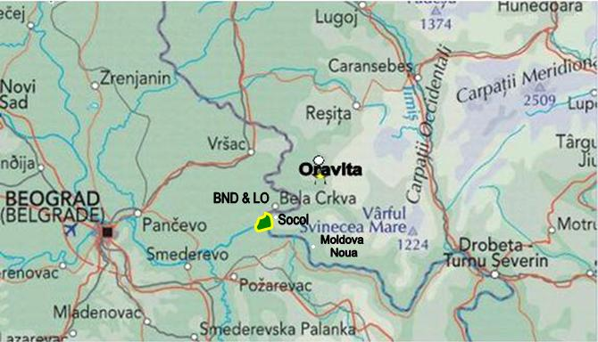
2.1.1. Položaj
Rezervat prirode Balta Nera – Dunare se nalazi na jugozapadu Rumunije, na teritoriji županije Karaš – Severin , na samon ušću reke Nere sa Dunavom, na površini od 10 km2, u opštini Sokolovac;
od Nove Moldave nacionalni put DN Požežena – Sokolovac
od Oravice županijski put DJ Najdaš – Sokolovac.
Vlažno područje Labudovo okno smešteno je u istočnoj Srbiji, na jugoistoku Banata, u neposrednoj blizini naselja Dubovac, Ram i Stara Palanka. Najvažnija naselja u zoni su Bela Crkva i Kovin.
Glavni prilazni putevi su :
od Bele Crkve put Vračev Gaj – StaraPalanka;
od Velikog Gradišta put Zatonje – Ram

Zajednički interesni elementi :
Pejzažne vrednosti proizišle spajanjem prirodnog okvira i ljudskog opstanka još iz paleolita i neolitia.
Prirodne vrednosti
veliki broj vrsta mnogobrojnih životinja od međunarodnog, nacionalnog i interesa Evropske ekonomske zajednice.
postojanje vlažnih zona koje predstavljaju važne staništa zaštićenih vrsta ptica na svetskom nivou.
povećana raznovrsnost staništa
Kulturne i antropogene (pojave nastale ljudskih dejstvom) vrednosti
Tragovi naselja iz paleolita, mezolita i neolita
Svedočanstva koja potvrduju istorijat stanovanja: tvrđave, manastiri, crkve, konstrukcije sa izuzetnim arhitektonskim karakteristikama: kuće, vodenice, uređaji od kamena itd;
Postojanje velikog broja etničkih raznolikosti sa različitim tradicijama i običajima (Rumuni, Srbi, Nemci, Romi ) i bez interetničkih konflikata
Naučne vrednosti
vrste biljaka i životinja od međunarodnog, nacionalnog i značaja za Evropsku ekonomsku zajednicu;
staništa od međunarodnog, nacionalnog značaja, ali i značaja za Evropsku ekonomsku zajednicu;
kulturne i antropske vrednosti;
postojeće istraživačke stanice na ovom prostoru.

2.1.2. Resursi za menadžment i infrastrukturu

Uprava Parka prirode Portile de Fier osigurava potrebno osoblje za održavanje rezervata prirode Balta Nera – Dunare.
Sadašnje sedište Uprave nalazi se u istoj zgradi sa sedistem Šumarskog gazdinstva Oršova, ulica Banatului, broj 92, Oršova, županija Mehedinc.
Struktura Uprave Parka prirode Portile de Fier je sledeće :
- Direktor parka
- Odgovorni za čuvare – turizam.
- Ekonomista
- Odgovorni za odnose sa zajednicama i ekološko vaspitanje.
- Biolog
- Specijalista u tehnologiji informacije
Ovome treba dodati dve agencije za zemljište u zoni rezervata prirode Balta Nera – Dunare..
Menadžment parka podržava osoblje Šumarskog gazdinstva Nova Moldava.
Infrastrukturu i potrebne fondove za odvijanje aktivnosti menadžmenta osigurava Nacionalna uprava šuma – Romsilva. Uprava je dotirana sa dva terenska vozila, kancelarijskom opremom, informacijskom tehnologijom, mobilnim telefonima, itd.
Rezervat prirode Balta Nera – Dunare, opslužuje centar za informisanje u sedištu opštine Sokolovac i informativni centar Nera smešten je u gostionoci “Zalazak sunca” u Bazjašu. U unutrašnjosti rezervata postavljeni su informativni panoi namenjeni stanovništvu i turistima.
Aktivnostima u informativnim centrima upravljaju, uprava Parka prirode Portile de Fier, GEC Nera i Opština Sokolovac.

2.2. FIZIČKA SREDINA

2.2.2.. Geologija / geomorfologija

Geološki supstrat (podloga) formiran je od naslaga a zasićen vodom. Rit Nere je proširen, nakon što je podignuta (sagrađena) brana Portile de Fier, kao posledica porasta nivoa Dunava i plavljena terena poljoprivrednog zemljišnog fonda (oranice i pašnjaci) sa područja opštine Sokolovac i naselja Stara Palanka (opština Bela Crkva).

2.2.3. Pedologija
Rezervat prirode Balta Nera - Dunare
Tlo je formirano od jednog sloja grube crnice, tresetnog materijala i mineralno – zemljastog materijala iz kategorije nedreniranog zemljišta, pokrivenog malom količinom vode.
2.2.4. Hidrologija
PRP LO & BND obuhvata deo mrtvog rukavca Nere i nekadašnje poljoprivredne terene koji se protežu duž reke, od ušća u Dunav, pa uzvodno prema naseljima Sokolovac, Banatska Palanka i Vračev Gaj.
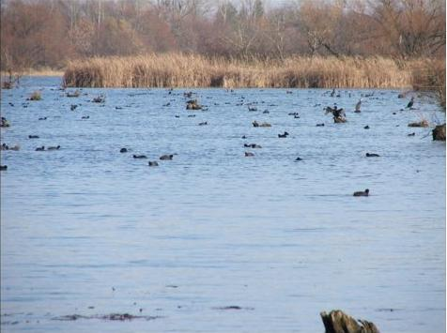
Zbog varijacije (kapaciteta) potencijala reke Nere i Dunava, kao posledice otapanja snega u proleće i kiša velikog intenziteta, u pojedinim vremenskim periodima, nivo vode rita raste a dolazi i do delimičnih poplava nekih poljoprivrednih terena u neposrednoj blizini.
Vlažna zona Labudovo okno
Rit Nere obuhvata u manjoj meri močvare sa stajaćom, slatkom vodom,u kojima se tokom sušnih leta smanjuje nivo, dok neke površine ostaju čak i bez vode. Mreža podzemnih voda je blizu ili na samoj površini zemlje.
Reka Nera u zoni PRP LO & BND pretstavlja granicu između Rumunije i Srbije.
2.2.5. Klimatologija
Klima je umereno kontinentalna sa uticajem mediterana, sa srednjom temperaturom od 8 – 10 ⁰ C i godišnjom srednjom količinom padavina od 700 – 850 mm. Proleća su rana sa visokim temperaturama, leta sušna i topla, a zime, uglavnom blage, sa malo snega.

2.3. OPIS BIOLOŠKE SREDINE
2.3.1. Staništa
U Rumuniji su utvrdena sledeća staništa :
- 3130 stajaćih oligotrofnih do mezotrofnih voda sa vegetacijom Littorelletea uniflorae i/ili Isoëto-Nanojuncetea
- 3140 snažno oligo-mezotrofnih voda sa vegetacijom njihovog dna vrste Chara spp.
- 3150 prirodno entrofnih jezera sa vegetacijom tipa Magnopotamion ili Hydrocharition
- 3160 dunavskih zajednica sa Nymphaea alba, Trapa nataus, Nuphar luteum i Potamogetom nataus.
- 3260 tokova reka iz ravničarskih zona do planinskih sa vegetacijom iz Ranunculion fluitantis i Callitricho-Batrachion
- 91EO* Aluvijalnih (namorskih) šuma gde ima Alunus glutinosa i Fraxinus excelsior (Alno – Padion, Alnion incanae, Salicion albae)
- 92AO šumaraka gde srećemo Salix alba i Populus alba.
U skladu sa Ramsarskom konvencijom u Srbiji su identifikovani specifični habitati tipa M, Tp , O, Ts, 9

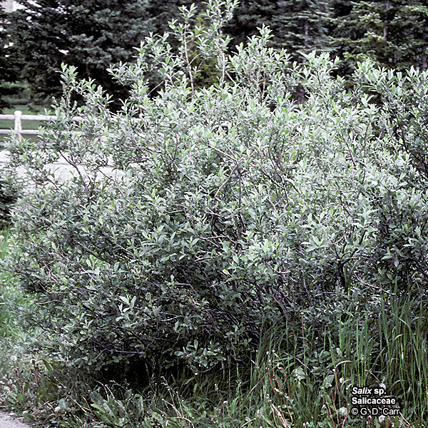
2.3.2. Vegetacija
Salix sp.
Ritska vegetacija ušća Nere je hidrofita (potreba više vlage) i razvila se (prvenstveno , nakon) naročito posle formiranja akumulacionog jezera Portile de Fier.
Ovu vegetaciju srećemo i dalje duž leve obale Dunava sve do rečnih dolina Radimne, Suske, Banatske Palanke i Vračev Gaja.
Od postojećih drvenastih vrsta pominjemo: Salix alba, Salix fragilis, Populus alba, Alnus glutinosa, Fraxinus angustifolia, Cerasus avium, a od žbunastih: Ligustrum vulgare, Rosa canina, Amorpha fructicosa, Cornus sanguinea. Blizu obale postoji pojas barskih makrofita formiranih od vrsta rogoza, vežljike, trske i šaše. Na vodi još srećemo razne vrste biljaka sa plutajućim lisćem kao: trozubac, sočivica (vodena leća) Lemna minor, a od potopljenih (potopljenih) : vodena kuga, resina, Ceratophyllum, itd.
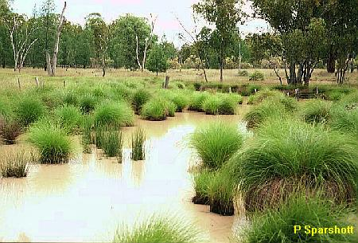
Od lijana identifikovane su: Vitis sylvestris i Humulus lupus, a od travnatih biljaka: Equisetum arvense, Iris pseudacorus, itd.
Carex sp.
Retke zeljaste biljke su: Ornithogalum umbellatum i Cerastium semidecandrum.
Plankton je veoma raznovrstan i varira u zavisnostiod perioda godišnjih dobaa.
Vrste biljaka što ulaze u sastav planktona pripadaju plavim, zelenim algama, a takode i onima bogatim sicilijumom.
U Srbiji je utvrđeno 10 grupa i 4 podgrupa vodene i poluvodene vegetacije podeljene na tri klase (grupe), 4 vrste i šest (aliance) udruženja (POLIC,2005)

Klasa HYDROCHARI-LEMNETEA Oberd.1967 uključuje grupe:
Lemno-SpirodeletumW. Koch 1954
Salvinio- Spirodeletum polyrrhizae Slavnic 1956
Lemno minoris- Azolletum filiculoides Br. – Bl. 1952C
Ceratophylletum demersi (Soó 27) Hild 1956

Clasa POTAMETEA Tx. Et Prsg. 1942 uključuje asocijacije:
Myriophyllo-Potametum Soó 1934
Nympaeetum albo-luteae Nowinski 1928 subass. nupharetosum Soó, 1973
Trapetum natantis Müller et Görs 1960

Klasa PHRAGMITETEA Tx. Et Prsg. 1942 uključuje asocijacije:
Scirpo-Phragmitetum W. Koch 1926 subass. phragmitetosum Schmale 1939
Scirpo-Phragmitetum W. Koch 1926 subass. schoenoplectetosum lacustris Soó 1957
Scirpo-Phragmitetum W. Koch 1926 subass. typhetosum Soó 1973
Acoro-Glycerietum aquaticae Slavnić 1956
Eleocharitetum palustris Sennikov 1919

Na pašnjacima dominantnu vegetaciju predstavlja Trifolio – Agrostietum stoloniferae. Pašnjaci zauzimaju značajne površine ravničarske zone naselja Stefanovo u podnožju peščanih duna.
Hidrofilne šume srećemo na jugoistoku rezervata Deliblatska peščara. U čitavoj zoni rastu po manjim grupama stabla nekoliko vrsta topole, kao što su: bela topola (Populus alba), crna topola (Populus nigra), siva topola (Populus canescens), i ponekad breza (Betula verrucosa).
Močvarna područja predstavljaju stanište za retke vrste poreklom iz Azije kao što je Acorus calamus i Crataegus nigra poreklom iz Panonske ravnice.
Takođe se mogu naći Sonchus palustris, Cyperus serotinus, Cyperus glomeratus, Scirpus triqueter, Nymphea alba, Nuphar luteum i Stratiotes aloides.
U udoline između dina rastu Gentiana pneumonanthe, Iris sibirica, Ophrys sphaegodes i Salix rosmarinifolia.
Od plutajućih (plivajućih) ili potopljenih biljaka treba napomenuti Potamogeton, sa svojih devet vrsta P. Crispus, P. Fluitans, P. Natans, P. Lucens, P. Gramineus, P. Perfolistus, P. Pusillus, P. Zizy (Polic, 2005).

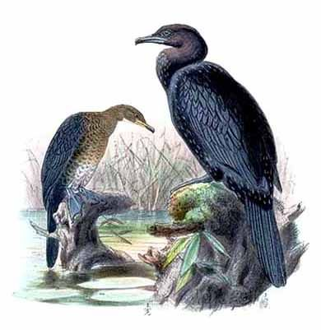
2.3.3. Fauna
Phalacrocorax pygmaeus
Faunu divljih vrsta pretstavljaju ptice i ribe čije je postojanje karakteristično vlažnim zonama. Ptice koje srećemo su: bukac, patuljasta roda, čaplja, bela čaplja, mala čaplja, cikus, tuskoc, veliki vranac, mali vranac, njocar, plijenor, velika divlja patka, krestava patka, srebrni galeb, dugorepa lasta, zeba, češljugar, zebutarka. Detaljno predstavljanje ptica uključeno je u dotalku II i III (Aneks II i III)
Riblje vrste na koje nailazimo u rezervatu su: boborka, grajec, belka, beloperka, karaš, plata, štuka, linjak, a od retkih vrsti: belka , krkusa, manić, tuskac, Detaljno predstavljanje riblje faune uključeno je u dotalku IV (Aneks IV).
U ritu ima: guštera, suvozemnih kornjača , zidnih guštera, zmija.
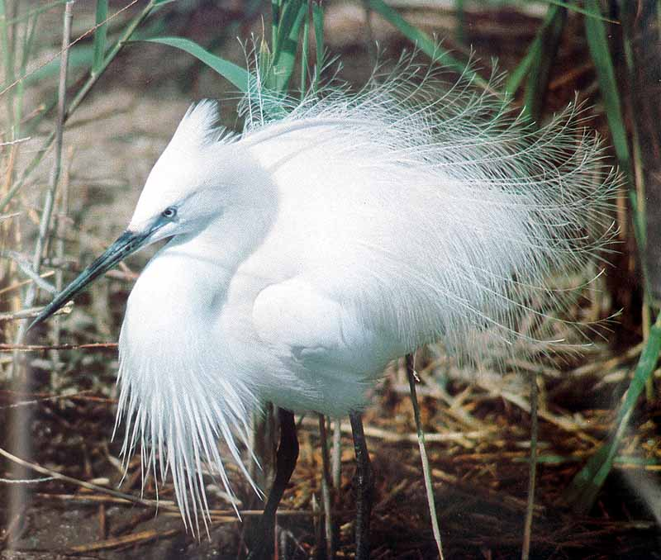
Od malih vrsta sisara srećemo velikog šumskog pacova, vodeni pacov, krtica.
Egreta garzetta
U Srbiji specifičan životinski svet predstavljaju sisari, ptice, ribe, vodozemci, gmizavci i insekti.
Najreprezentativnije vrste jesu:
-sisari: Spalax leucodon, Spermophilus citellus, Canis lupus, Lynx lynx, Lutra lutra Myocastor coypus.
-ptice predstavljaju najraznovrsniji segment faune. Detaljno predstavljanje ptica uključeno je u dotalku Aneksu broj X.
-ribe : Cyprinus carpio, Esox lucius, Silurus glanis, Stizostedion luciopera i Acipenser ruthenus od komercijalnog značaja; Ctenopharyngodon idella, Hypophthalmichthys molitrix, Aristichthys nobilis, Carassius auratus gibelio, Pseudorasbora idella, Hypophthalmichtys molitrix, Aristichthys nobilis, Carassius auratus gibelio, Pseudorasbora parva iz takozvanog kineskog kompleksa; Ictalurus nebulosus, Lepomis gibbosus. Detaljno predstavljanje životinjskog sveta uklučeno je u Aneksu broj XI
-vodozemci i gmizavci :Pelobates syriacus, Bombina bombina, Bufo viridis, Podarcis taurica, Lacerta viridis, Ablepharus kitaibelii, Coluber caspius, Natrix tessellata, Pelobates fuscus, Triturus cristatus, komplex Rana esculenta (R. Lessonae, R.ribidunda, R. Kl.esculenta).
-insekti: ose iz porodica Psammocharidae, Sphecidae, Scolidae i Mutilidae, bube iz porodice Cynidae, tvrdokrilci iz porodica Scarabaeidae i Cicindellidae i Tentyria frywaldszki , endemska vrsta za rezervat Deliblatska peščara.

2.4. DRUŠTVENO EKONOMSKI ASPEKTI, AKTUELNO KORIŠĆENJE ZEMLJIŠTA

2.4.1. Uticaj lokalnih zajednica na Rezervat

Opština Sokolovac
Sokolovac je sedište opštine, a naselja koja mu pripadaju su Bazjas, Lugovet, Prnjavor, Zlatica (Bazias, Campia, Pirneaura, Zlatita).
Sokolovac je naselje čiji prvi pisani dokumenti potiču iz 1472. godine.Stanovnici su Srbi.
Opština Sokolovac ima 2055 stanovnika (1007 muškaraca, 1048 žena, koji se bave, poljoprivredom. Sastav stanovnika je sledeći : 1450 Srba, 810 Rumuna, 146 Čeha, 14 Mađara, 8 Nemaca, 20 Roma, 8 Ukrajinaca.
Na nivou opštine ima 4 doma kulture: u Sokolovcu, Bazjašu, Lugovetu i Zlatici, 6 crkvi i 3 manastira.
Na Dunavu, u Bazjašu obavlja se sportski i privredni ribolov.
U opštini postoje povoljni uslovi za lov sledećih vrsta životinja i ptica: divlje svinje, divokoze, poljski i šumski zečevi, lisice, divlje guske i patke.
U naselju Bazjaš na obali Dunava izgrađena je turistička gostionica sa restoranom, terasom i 17 ležaja.
Tradicionalna poznatija jela iz zone su: rinflajš, gibanica, prebranac, kavurma, dulečnica, bučkanice.
Tradicionalni zanati u opštini su: zidarski, stolarski, kovački, kolarski, kožarski.
Naselje Bazjaš
Kad kažeš Bazjaš, odmah se setiš na dve stvari naučene u školi: kod Bazjaša Dunav ulazi na teritoriju Rumunije; u Bazjašu je izgrađena prva pruga u Rumuniji. Za srbe pak, u Bazjašu je i manastir Sveti Sava.
Danas je Bazjaš selo i pripada sa administrativne tačke gledišta opštini Sokolovac.
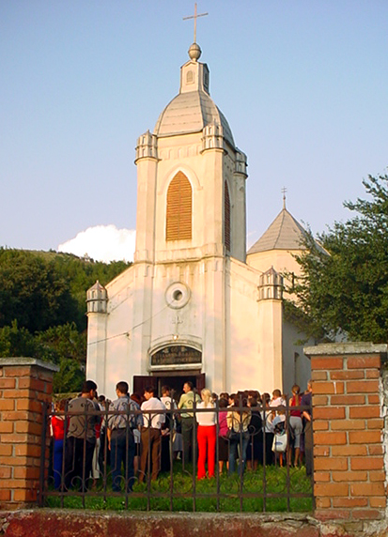
Njegova istorija prepliće se sa istorijom manastira. Pretpostavke istoričara su da je ovde prvo sagrađen manastir, a zatim selo, jer su seljaci dovođeni, kako bi obrađivali manastirsku zemlju. Dobilijali su mesto za kuću i baštu , a mogli su da svoju stoku čuvaju na pašnjacima i da seku drva iz manastirskih šuma, a jedno vreme nisu plaćali ni poreze.
Baziaš – manastir Sveti Sava
Nažalost, turske najezde su negativno uticale na naselje jer su meštani ili ubijani u brdima ili odvođeni zajedno sa kaluđerima u ropstvo. Nakon što Banat i Oltenija prelaze pod austrijsku vlast 1718. i nakon stvaranja granice duž reke mnogi prnjavorci su stupali u Srpsko –Rumunski II puk. 1795. Bazjaš postaje značajno pristalište na Dunavu. Ekonomski značaj munjevito raste, naročito posle izgradnje I pruge koja je počela 1847. Prvi voz je sa polazne stanice pošao 1. novembra 1856., a 1860. Bazjas dobija i carinsku sluzbu. Najveći broj stanovnika zabeležen je 1880. godine, a većina radnika sa železnice izabrala je da ovde živi. Tada je Bazjasu bilo 516 stanovnika i postalo je atraktivno mesto za odmor.
U mestu je funkcionisao jedan hotel i kasino.
Na veliku žalost danas Bazjas živi samo u istoriji. To je posledica komunističkog režima koji je lišio ovo prelepo mesto svake nade u budućnost. Teško je zamisliti da će se naći investitori koji bi mogli da mu vrate nekadašnji sjaj .
Naselje Banatska Palanka
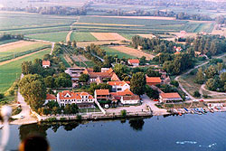
Banatska Palanka je staro naselje, podignuto je na ovom mestu još u sedamnaestom veku, a starije naselje bilo je na mestu današnje Stare Palanke koja se nalazi kod ušća reke Nere u Dunav. Početkom devetnaestog veka Palanka je bila značajno Dunavsko pristanište.
Stara Palanka
Naselje ima tendenciju stalnog smanjenja broja stanovnika, gustina naseljenosti je 17 stanovnika po jednom hektaru. Danas Banatska palanka zajedno sa Starom Palankom broji 900 stanovnika.
U privrednom pogledu Banatska Palanka je pretežno orjentisana na poljoprivrednu proizvodnju, mada se stanovništvo bavi i drugim delatnostima. Stara Palanka je u celosti usmerena na formiranje društvenog rekreacionog centra (hoteli, odmarališta, ugostiteljske radnje, sportska igrališta i objekte, prostori za muzičke i dramske priredbe, izgradnju novih stambenih zgrada i kuća za odmor).
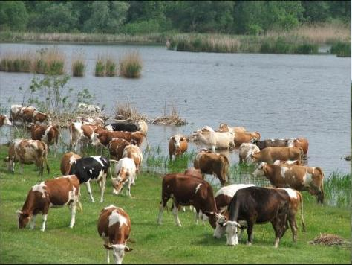
Banatska Palnka predstavlja malu raskrsnicu između Bele Crkve-Kovina i Stare Palanke-Rama, skelom, i predstavlja najkraći put ovog dela Vojvodine prema Požarevcu i Centralnoj Srbiji.
Ispaša krava - Dubovački rit
( Labudovo Okno)
Naselje Ram
Naselje Ram je smešteno na desnoj obali Dunava i pripada opštini Požarevac. U blizini naselja nalaze se ruševine rimskog kastruma Lederata (I. Vek P.H.) i srednjevekovna tvrđava Ram iz XV. Veka.
Naselje Dubovac
Naselje Dubovac broji 1283 stanovnika, većinom srba i nalazi se na levoj obali Dunava. Pripada Opštini Kovin. Staro je naselje poznato i pod nazivom Stari Dubovac, smešteno na samoj obali Dunava.

2.4.2.Ostale interesne grupe
Glavni interesne grupe u postojanju i evoluciji PRP LO & BND:
Šumska uprava Rešica
Agencija za zaštitu životne sredine Mehedinci
Ekološka grupa za saradnju Nera
Agencija za zaštitu životne sredine Karaš Severin
Županijski savet Karaš – Severin
Županijski inspektorat pogranične policije Karaš – Severin
Uprava Voda Banat
S.C. Hidroelectrika S.A., filijala Portile de Fier
Šumarsko gazdinstvo Nova Moldava
Opština Nova Moldava
Opština Sokolovac
Županijsko udruženje sportskih lovaca i ribolovaca Karaš – Severin (A.J.V.P.S.)
Uprava Parka prirode Portile de Fier
Muzej planinskog dela Banata – Rešica
Školska industrijska jedinica Nova Moldava
Osnovna škola od I – VIII razreda Sokolovac
Udruženje Speo Karaš – Severin
Regionalna stanica Radio Temišvar
Uprava JP ''Vojvodinašume''
Lokalni savet opštine Bela Crkva
Turistička organizacija opštine Bela Crkva
Organizacija Škola PLUS Bela Crkva

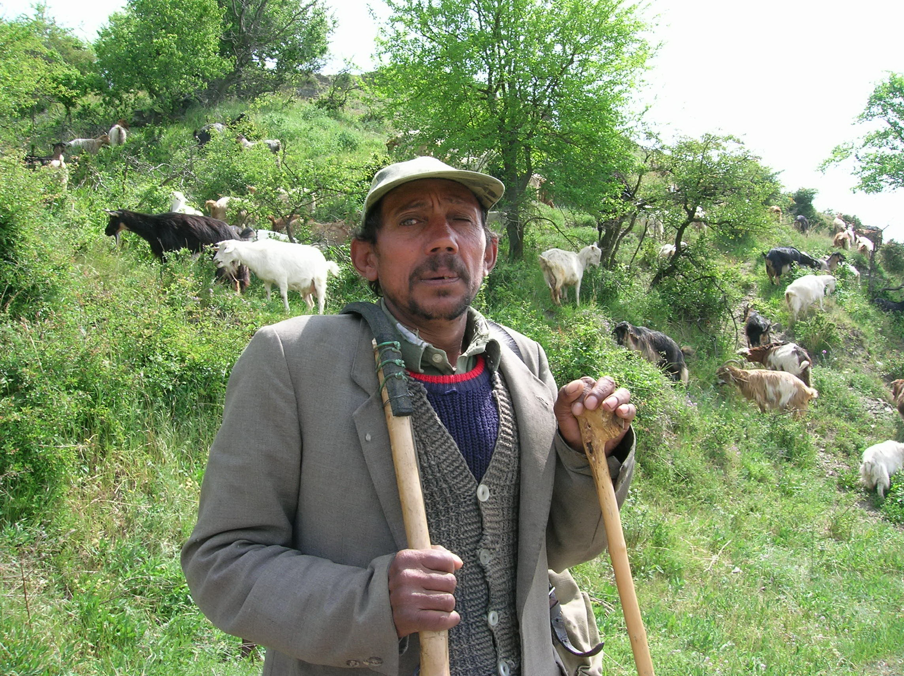
2.4.3.Aktuelno korišćenje zemljišta
Ispaša koza u Bazjašu

Poljoprivredno zemljište
U Rumuniji poljoprivredno zemljište opštine Sokolovac na površini od 4.777 ha ima sledeće namene : 2.405 oranica, (50,3%), pašnjaka 1.983 ha (41,5%), 165 ha (3,5%) livada, 222 ha (4,6%) vinograda, 2 ha (0,04%) voćnjaka.
Što se tiče uvršćenja pomenute površine u kvalitativne klase (fertilitet) za kategoriju upotrebe „oranice“ situacija je sledeća: I klasa 705 ha (2,6%), II klasa 778 ha ( %), III klasa 2.384 ha (47,4 %), IV klasa 484 ha (9,7 %) i V klasa 24 ha (0,5 %).
Ograničavajući činioci koji značajno utiču na kvalitet zemljišta su utvrđeni i najčešće je to površinska erozija. Potrebne su mere prevencije na 1.000 ha, suzbijanja erozije na 2.000 ha, klizišta 35, prekomerna podzemna vlažnost sa merama prevencije na 400 ha i suzbijanja na 500 ha, prekomerna količina ustajale vode sa merama prevencije na 1.000 ha i suzbijanja na 1.000 ha, poplave periodično pogađaju oko 76 ha .
Imajući u vidu prirodu i intenzitet ograničavajućih i destruktivnih faktora, meliracioni radovi usmeravaće se ka sledećim tehnološkim lancima: plodored kultura, sa obavezom osiguranja jedne adekvatne strukture prevencije i suzbijanja raznošenja zemljišta vetrom, materijala nastalog erozijom, korektna i na vreme izvršena obrada zemljišta Gajenje vrsta, sorti i hibrida adaptiranih uslovima, stvaranje travnatih pojaseva od mešavine travarica i mahunarki, pošumljavanje areala pogođenih intenzivnom erozijom, koja je posledica vetrova ili održanje pod šumama onih areala koji su u opasnosti. Zato su potrebne mere za melioraciju fizičkih osobina zemljišta ugroženih prekomernom vlagom – rečnom ili podzemnom i mere koje će predvideti osiguranje jednog optimalnog vodno – vazdušnog režima kroz radove koji se odnose na smanjenje broja radova na obradi zemljišta.
Do toga će doći uvođenjem plodoreda, višegodišnjih meliorativnih biljaka ili reorganizovanjem korišćenja u poljoprivredi i šumarstvu.
U Srbiji, Labudovo okno i Deliblatska peščara pružaju idealne mogućnosti za proizvodnju prirodnih proizvoda, za koje postoji iniciativa, ali ovakav tip aktivnosti još uvek ne funkcioniše.
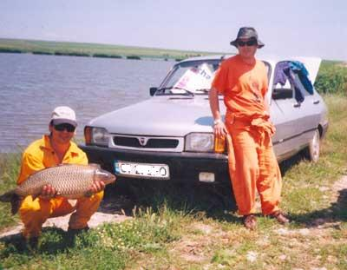
U ovom pogledu obrazovanje lokalnog stanovništva ne obavlja se sistematski, a istovremeno ograničeno je na aktivnost nekolicine ljudi, koji su direktno uključeni u korišćenju i zaštiti zone Podunavlje.
Sportski ribolovci u Bazjašu
Ribolov
Ribolov u zoni se obavlja još od najstarijih vremena, i to je stanovnicima bio jedan od glavnih izvora hrane.
U zadnje vreme, stanje ribnog fonda je nezadovoljavajuće, a uzroci su sledeći :
Izgradnja brane bez sistema koji će osigurati kretanje migracionih vrsta morskih jesetri;
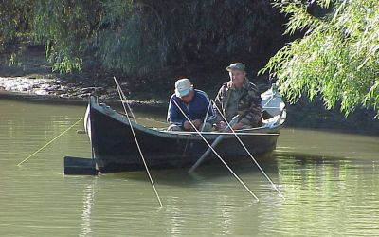
Ribokrađa, ribolov i u periodima zabrane;
Privrednini ribolovci u Staroj Palanci

Korišćenje pojedinih tehnika i alata za ribolov, zabranjenih uredbama;
Ribolov riba ispod dimenzija koje zakon predviđa;
Nepoštovanje zakonskih uredbi o zabrani privrednog ribolova na Dunavu nizvodno od ušća Nere u dužini od 1 km;
Korišćenje voda akumulacionog jezera Portile de Fier i u periodu mresta;
Spuštanje nivoa voda akumulacionog jezera, a da se nije obezbedilo potrebno vreme radi povlačenja riblje populacije uzrasta od jedne do dve godine iz plićih voda priobalne vegetacije u vode matice Dunava.
Radi smanjenja stanja degradacije ribljeg fonda potrebna je stalna kontrola od strane APNPF i Uprave JP Vojvodinašuma u vidu tačne primene važećih Zakona kad je ribolov u pitanju kao i utvrđivanje nekih jedinstvenih kriterijuma zabrane kako za rumunsku tako i za srpsku stranu.

Lov
Glavne vrste od lovnog interesa u zoni rezervata jesu : lisica (Vulpes vulpes), poljski zec (Lepus europaeus), fazan (Phasianus colchicus), jerebica (Perdix perdix), prepelica (Coturnix coturnix), velika divlja patka (Anas platyrhynchos).
Zaštita lova ne može se zamisliti kao samostalna delatnost za samo lovačku faunu. Mora biti u korelaciji i sa stavom prema ostalim vrstama, sa stanjem staništa i okolne sredine, sa kojima se nalazi u međubnim odnosima, uticajući jedna na drugu. Zanemarivanje ovih veza ma koliko bile diskretne u istoj meri i odlučujuće, mogu zaustaviti sve ostale korake ka sledećim etapama poznavanja biologije, ekologije i ponašanja lovnih vrsta iz zone parka.
Lovni fondovi, koliko oni kojima upravljaju šumarske direkcije, tako i one rukovođene od strane županijskih agencija za lov i sportski ribolov, odgovarajuće su korišćene i nije bilo prijava (disfunkcije) nefunkcionisanja u slučaju ove aktivnosti. i pored svega toga, za održavanje odgovarajućeg stanja lovnog bogatstva nameće se da njihovo ocenjivanje bude ostvareno učešćem i proverom, predstavnika APNPF i JPVojvodinašume, koji će da obezbede i nadgledaju primenu Zakona u ovom domenu, takođe i da saopšte kvote ulova.

Turističke aktivnosti u zoni PRP LO & BND
Turističkih aktivnosti koje se mogu obavljati u zoni:
Krstarenja Dunavom;
Naučni turizam (za staništa i zaštićene vrste biljaka i životinja, arheološki lokaliteti i etnografske kolekcije).
Posmatranje ptica ( birdwatching)
Sportski ribolov (na Dunavu – som, šaran, kečiga, smuđ, itd., a na rekama iz unutrašnjosti pastrmka, klen, mrena, itd.)
Tradicionalne svečanosti i slavlja (zavetine, slave, praznici manjina, kulturno – umetnički festivali)
Tradicionalna kuhinja ( riblji specialiteti, kozje meso, mlečni proizvodi, povrće, slatkiši)
Rečni (Nautički sport) sportovi na Dunavu (veslanje, kajak, kanu, skijanje na vodi, paraglajder)
Biciklističke staze i (planinski biciklizam) montain – bike
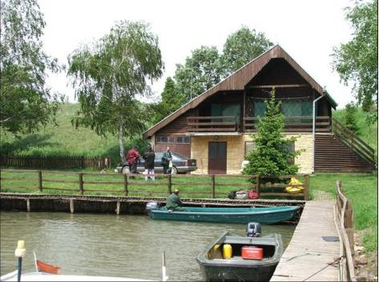
Ekumenski turizam (religiozni objekti)
Lovačka kuća Marina u Labudovom oknu

I pored svega ovoga, u Rumuniji turizam se još uvek razvija u skladu sa njegovim postojećim prirodnim potencijalom. Smeštajnih jedinica nema u dovoljnoj meri, neke su bez odgovarajuće opreme, a sve to doprinosi ograničavanju aktivnosti u zoni. Nažalost, u zadnje vreme postoji rizik, razvoja neorganizovanog turizma, haotičnog i ograničenog na ribolov i boravak u slobodnom vremenu na obali Dunava, a to su oblici turizma koji mogu naškoditi prirodnom bogatstvu zone PRP LO & BND.
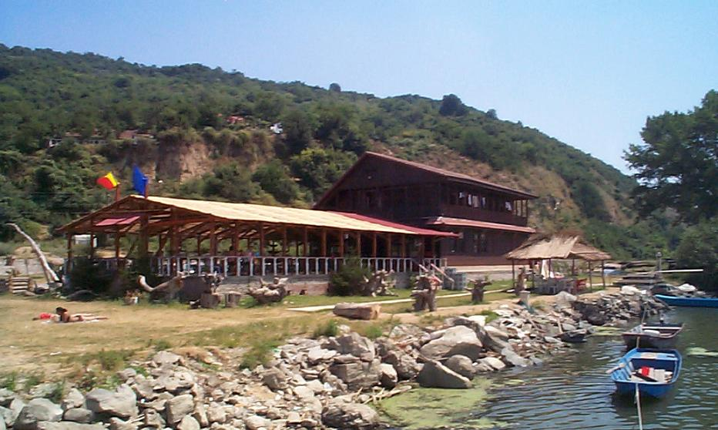
I ako je to pogranična zona , gde je promet lako kontrolisati, ne postoji monitoring turističkih aktivnosti. Postoje specijalni propisi koji se odnose na fotografisanje i snimanje, jer pogranični režim nameće bezbroj ograničenja u tom smeru, ali ih je teško kontrolisati.
Gostionica u Bazjašu
Za sada, seoski turizam nije alternativa zbog niskog životnog standarda, smanjene količine poljoprivrednih proizvoda, malog broja trgovinskih centara, njihovog deficitarnog snabdevanja, ali i manjka interesa stanovništva. Tehničko – komunalna dotacija pogotovo u seoskim sredinama koje se granice sa rezervatom, slabo su razvijene ili nepostojeće. Mreže za snabdevanje vodom pokrivaju samo deo naselja koja se graniče sa rezervatom, a kanalizaciona mreza u seoskim sredinama ne postoji. Takode, ne postoje specijalno uređena mesta za parkiranje, jer obim današnjeg drumskog saobraćaja to ne nalaže.
Nedostatak minimalnih ulaganja (parkirališta, toaleti, sportska oprema itd.) doprinosi ograničenju atraktivnosti zone.
Turistička infrastruktura je slabo razvijena. Jedina mogućnost smeštaja u zoni je turistička gostionica u opštini Sokolovac i Požežena.
U Srbiji ova zona pruža velike mogućnosti za razvoj turizma, posebno ekoturizma. Tokovi Dunava, Karaša, Nere i kanal Dunav – Tisa – Dunav, idealni su za nautički turizam i sportski ribolov, dok je zona doline i pašnjaka pogodno mesto za jahanje , biciklizam i šetnje po prirodi.
Razvoj ovakvih aktivnosti i seoskog turizma moglo bi ubrzati razvoj lokalnih zajednica, ali to je u zavisnosti i od odgovarajuće infrastrukturne opremljenosti.

Infrastruktura
U Rumuniji glavna saobraajnica je nacionalni put DN 57 – Oršova – Stara Moldava – Požežena – Oravica , sa modernizovanim županijskim putem izmedu Požežene i Sokolovca.
Naselja Najdaš i Sokolovac , na levoj obali Nere povezuje modernizovan opštinski put.
Van zona namenjenih stambenoj izgradnji nije dozvoljena gradnja, popravak ili modernizacija infrastrukture, već jedino ako je to u skladu sa postojećim zakonima i saglasnosću APNPF –a.
Izgradnja
Zbog povećanog pritiska urbanizacije, u Rumuniji, proširenje naseljenog dela mesta u zoni Rezervata dozvoljeno je samo odlukom Generalnog gradskog plana naselja, od strane uprave i naučnog veća Parka prirode Portile de Fier.
Za izgradnju u naseljima, nije potrebno odobrenje uprave i naučnog veća parka, sem ukoliko se traži lokacija za izgradnju na obali Dunava , Nere i njihovih pritoka, i to na rastojanju manjem od 200 m od usća .
Van naseljenih zona nije dozvoljena izgradnja a takođe nije dozvoljena pojedinačna gradnja, već samo ona u skladu sa postojećim zakonima i odobrenjem uprave Parka .
Ukoliko je uticaj građevine, za koju je traženo odobrenje APNPF –a značajan, potrebno je i odobrenje naučnog veća Parka prirode Portile de Fier.
Radi donošenja pravilne odluke naučno veće može zatražiti od zainteresovanih za gradnju, fizičkih i pravnih lica, bilo koji dokument za procenu uticaja na životnu sredinu.

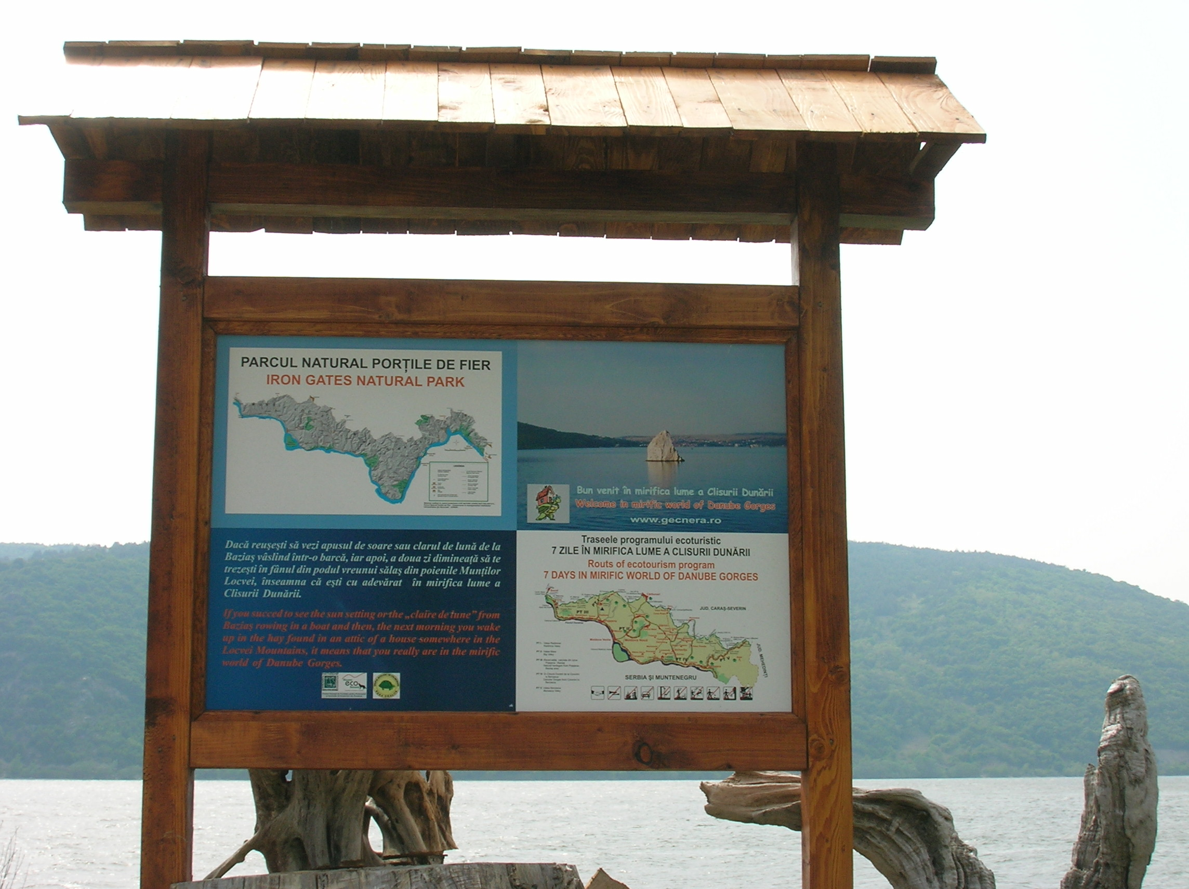
2.4.4.Olakšice u vaspitnom radu
Bazjaš informativni centar GEC Nera
specijalizovan za ekoturizam

U Rumuniji, u svim naseljima u zoni RNT BND & LO nalaze se osnovne škole.
Informisanje se ostvaruje sredstvima lokalnih, regionalnih i nacionalnih mass – medija (novine, radio, TV, itd.).
U jednoj od zgrada koja pripada Šumskom gazdinstvu Nova Moldava, smešten je Centar za informisanje i dokumentaciju Nova Moldava i pripada APNPF –a čiji je cilj informisanje i obavešnjavanje lokalnog stanovništva, turista, udruženja poljoprivrednika i drugih lokalnih činioca da :
- Su pokrenute aktivnosti, u okviru Parka prirode Portile de Fier (o očuvanju prirodnih i kulturnih elemenata i tradicionalnih autropogenih delatnosti, koje ne utiču negativno na životnu sredinu, itd.)
- Su ugrožene vrste zastićene kako na nacionalnom, tako i na evropskom nivou, kao i njihova staništa
- Utvrđene mere zaštite ugroženih,a zaštićenih vrsta, kako na nacionalnom tako i na evropskom nivou kao i njihova staništa
- Da zaštićene površine pripadaju Parku prirode
- Pravilnik o funkcionisanju plana menadžmenta pripada Parku prirode Portile de Fier.
- Za druge korisne informacije (pravila o poseti, mogućnosti smeštaja, turistička mesta, turističke trase,itd.)
U turističkoj gestionici „Zalazak Sunca“ u Bazjašu nalazi se punkt za ekoturističko informisanje, a u opštini Sokolovac je punkt za savetovanje i primenu acquis-a, Evropske ekonomske zajednice za zaštitu sredine EU, koju je osnovala Ekoloska Grupa za Saradnju Nera.
U Srbiji postoji perspektiva ostvarenja međunarodnog centra za ekološko vaspitanje Specijalnog rezervata prirode ''Deliblatska pešcara''.

3. Deo. OCENJIVANJE

3.1.Ocenjivanje bioraznovrsnosti i pejzaža

Prekogranični rezervat prirode Labudovo Okno & Balta Nera – Dunav obuhvata veliku raznovrsnost prirodnih i poluprirodnih staništa koji stvaraju mozaik raznolikih ekosistema.
Blaga klima sa submediteranskim uticajima, zajedno sa geološkom strukturom i hidrografijom, predstavljaju povoljne uslove za stvaranje i očuvanje raznih tipova ekosistema velike naučne vrednosti, kao i izuzetnih pejzaža.
Na glavni fond evroazijskih vrsta kao i centralno–evropskih, termofilni elementi submediteranskog porekla kao i lokalni (balkanskih), doveli su do pojave nove veoma bogate i raznovrsne vegetacije.
Veliki značaj se pridaje i postojanju velikog broja endemskih i reliktnih vrsta.
Većinska fauna su evroazijske, submediteranske, balkanske i crnomorske vrste.
Utvrđen se veliki broj, vrsta zahvaljujući geomorfologiji teritorije i njene pozicije, koja je zaštićena od hladnih severnih vetrova a pod uticajem je blaže klime sa juga, što je omogućilo mnogobrojnim mediteranskim i južnoazijskim elementima da nasele ove krajeve.
U Aneksu 1 i 2 predstavljeni su ekosistemi i specifična flora i fauna iz Rezervata prirode Balta Nera – Dunav.
Uprava Parka prirode Portile de Fier i JP Vojvodinašume, u saradnji sa regionalnim odgovornim licima za zaštitu životne sredine iz obe zemlje, stanovništvo, ekonomski agenti i Lokalni saveti promovisaće sledeće mere radi smanjenja i/ili odstranjivanja opasnosti po životinjske vrste iz PRP LO & BND:
Ograničavanje ribokrađe i lovokrađe, u interesu Evropske ekonomske zajednice (povećanje patrolnih kampanja u zonama povećanih slabih tačaka, kažnjavanje lica ili ekonomskih faktora koji se bave nedozvoljenim ribolovom, itd);
Odstranjivanje problema vezanih za razvoj u “zarobljeništvu” i/ ili trgovina vrstama životinja od interesa za Evropsku ekonomsku zajednicu, aktivnost koja se može sprovesti kampanjama mass – medija o isticanju ilegalnog karaktera i posledica do kojih se može doći, na nivou ljudskih zajednica, napora lokalnog stanovništva, saradnjom sa pograničnom policijom radi ograničenja fenomena hvatanja životinja, uništavanja staništa, itd.

Naučno veće Parka prirode Portile de Fier i Specijalnog rezervata prirode”Delibratska pesčara”, zajedno će sastaviti Crveni listu biljnih i životinskih vrsta iz PRP LO & BND, spisak kojeg će se periodično ažurirati.
U ovom momentu park je u velikoj meri dostupan, što predstavlja opasnost za bioraznovrsnost usled neovlašćenog sakupljanja i nabavljanja nekih divljih vrsta biljnog i životinjskog sveta.
Zato je krajnje neophodan, sistem monitoringa stanja biljnog i životinjskog sveta, naročito ugrozenih, retkih i endemskih vrsta znacajnih za Evropsku ekonomsku zajednicu.
Naučno veće Parka prirode Portile de Fier i Specijalnog rezervata prirode”Delibratska pesčara” podelice indikatore za ocenjivanje kvalitetastaništa iz PRP LO & BND.
Stanje biljnog i životinjskog sveta, indikatorskih biljaka biće periodično ocenjivana.
Nepovoljna ekonomska situacija lokalnih zajednica PRP LO & BND je glavni faktor pritiska na prirodnu sredinu, u prvom redu zbog činjenice da je glavni izvor opstanka ostalo stočarstvo u uslovima opadanja površine pašnjaka.Ovakvoj situaciji dodajemo i izostanak vaspitanja o zaštiti životne sredine i gubitak tradicija zajednica iz okoline parka, koja je od izuzetnog značaja, pogotovo za zaštićenu prirodnu zonu.
Smanjenje nivoa opasnosti za pojedine biljne vrste iz PRP LO & BND predstavlja bitan uslov za izbegavanje naglašenog nestanka pojedinih vrsta. U tom cilju uprava Parka prirode Portile de Fier i JP Vojvodinašume u saradnji sa:
Lokalnim savetima podeliće pašnjake na zone i utvrditi kapacitet njihovog korišćenja kao i zone zabranjene za ispašu.
Šumska gazdinstva utvrdiće maksimalne kvote sakupljanja za medicinske biljke, vrste koje se koriste u ishrani i za ukras, itd.
Agencije za zaštitu sredine oceniće uticaj na biljne vrste uslovljen ekonomskim aktivnostima

Obe uprave zajedno sa naučnim većima oceniće probleme vezane za sakupljanje ugroženih, neotpornih biljaka, koje su na ivici nestanka promovišući mere koje se nameću radi poboljšanja stanja ovih vrsta biljnog i životinjskog sveta.
Naučna veća dveja zaštićenih prirodnih dobara (ZPD) zajedno sa istraživačkim i školskim ustanovama nastaviće aktivnosti monitoringa životinjskih vrsta od interesa za Evropsku ekonomsku zajednicu. Utvrdiće se takođe, zone biljnog i životinjskog sveta i najpoželjnijih staništa za razne vrste, kako bi bile predložene kao zone za specijalno očuvanje ili površine za specijalnu zaštitu rečne flore i faune.
Nekontrolisani, privredni ribolov, sportski ribolov kao masovni fenomen, naročito ribokrađa (električnom strujom, monofilne mreže, itd) predstavljaju stalnu pretnju vodenim ekosistemima. Negativnim direktnim uticajima dodaju se indirektne, a to su otpaci koje ostavljaju ribari i remećenje mira faune ptica.
Drugi negativni fenomen sa reperkursijama na prirodnu i pejzažnu raznovrsnost predstavlja i haotični razvoj turističke infrastrukture i nekontrolisanog turizma.
Izgradnja vikendica na samoj obali Dunava direktna je pretnja bioraznovrsnosti, kako agresijom na obalne ekosisteme tako i na rečne ekosisteme izlivanjem otpadnih voda pravo u Dunav.
Dva upravljača zajedno sa naučnim većima utvrdiće, u zavisnosti od tipa ugroženosti, mere za poboljšanje kvaliteta staništa (ograničenje upotrebe pesticida, ekološke rekonstrukcije nekih degradiranih zona, zabrana ili ograničenje pojedinih antropogenih aktivnosti, itd.) i predložiće mere za zaštitu staništa i vrsta, od interesa za Evropsku ekonomsku zajednicu, kroz njihovo uključenju u specijalne površine za očuvanje ili ograničenjem negativnih efekata antropogenih aktivnosti.

Uprava Parka prirode Portile de Fier i JP Vojvodinašume u saradnji sa regionalnim vlastima zaštite životne sredine dve države, zajedno sa lokalnim savetima promovisaće aktivnosti za smanjenje antropogenih pritisaka i održavanje vlažnih zona regionalnog, nacionalnog kao i značaja za Evropsku ekonomsku zajednicu (ograničenje problema vezanih za odlaganje otpadaka, itd.).
Odstranjenje ili smanjenje antropogenih pritisaka na zaštićena prirodna dobra ostvariće se:
Pre svega ocenom o uticaju na prirodnu sredinu od strane svih, fizičkih i pravnih lica zainteresovanih da svoje aktivnosti obavljaju sa umanjenim uticajem na prirodnu sredinu u zaštićenim prirodnim dobrima;
Saradnjom sa regionalnim vlastima odgovornim za zaštitu životne sredine iz obe zemlje kojima pripada područje PRP LO & BND, kako bi kaznili sve ekonomske faktore i fizička lica koja štetno utiču na životnu sredinu na zaštićenim površinama;
Utvrđivanje i obeležavanje minimalne razdaljine (50 m) od spoljne granice svih zaštićenih površina gde nisu dozvoljene aktivnosti za korišćenje ili intenzivno unovčavanje resursa;
Poboljšanje sigurnosnog sistema zaštićenih prirodnih dobara.

Naučna veća dvaju zaštićenih prirodnih dobara predložiće centralnim vlastima za zaštitu životne sredine u obe zemlje za uvrštavanjem pojedinih vrsta ili staništa iz PRP LO & BND u kategoriju od (značaja) interesa za Evropsku ekonomsku zajednicu, nacionalnog i međunarodnog značaja.
Ove mere doprineće poboljšanju statusa očuvanja vrsta i staništa.
Naučno veće i istraživačke ustanove sačiniće liste i klasifikaciju elemenata geološke, geomorfološke, paleontološke, speleološke i hidrogeološke baštine PRP LO & BND.
Ponovno ocenjivanje dinamike zaštićenih elemenata (monitoring) potrebno je za prilagođavanje mera za održavanje u realnim uslovima. Tako, smanjenje areala za širenje (proširenje) pojedinih vrsta, degradiranje, zaštićenih elemenata, itd. pretpotstavlja identifikaciju uzroka stvaranja ovog fenomena i promovisanje odgovarajućih mera radi izbegavanja, gubljenja značaja zaštićenih površina. Takođe , migriranje staništa pojedinih vrsta pretpostavlja ponovno ocenjivanje teritorije zaštićene površine. Periodična ocenjivanja dinamike zaštićenih elemenata treba da ostvare ocenu površine. Periodično procenjivanje dinamike zeštićenih elemenata treba da ostvare oba naučna veća ili lica i ustanove upućene u to, saglasnošću oba naučna veća.
Uprava Parka prirode Portile de Fier i JP Vojvodinašume u saradnji sa regionalnim vlastima, koji rade na zaštiti životne sredine, obe zemlje, upravnici pojedinih zaštićenih dobara, Lokalni saveti, itd. promovisaće aktivnosti radi odstranjenja i/ ili smanjenja faktora koji doprinose degradaciji elemenata abiotičke sredine.
Uprava Parka prirode Portile de Fier i JP Vojvodinašume u saradnji sa Lokalnim savetima i nevladinim organizacijama (NVO) može identifikovati i urediti mesta vidikovaca koji će doprineti porastu valorizacije pejzaža iz PRP LO & BND. Poboljšanje turističke valorizacije zaštićenih dobara ostvarice se demilitarizacijom turističkih trasa koje bi uključile zaštićene elemente iz njihovih sadržaja, uređivanje uz minimalna ulaganja za prijem gostiju (klupe, stolovi).Osiguranje minimalne zaštite zaštićenih elemenata, garantovanjem bezbednosti turista u opasnim zonama, održavanju postojećih dotacija u okviru zaštićenih zona, itd.
Takođe, značajno je da se pomenu i mogućnosti integracije ciljeva za održanje biodiverziteta sa onima što se odnose na ekološko vaspitanje,upoznavanje sa aktivnostima kako bi se održala kultura i tradicija a time i promovisanje turizma, itd.

3.2. Ocenjivanje kulturne i istorijske baštine

PRP LO & BND je prostor izuzetne istorijske vrednosti, koji međutim nije odgovarajuće valorizovan, što vodi do degradacije brojnih objekata kulture. Procena trenutnog stanja potrebna je radi utvrđivanja prisutnosti elemenata pokretne i nepokretne kulturne baštine, zone kao i u turističke svrhe. Akciju će sprovoditi Lokalni saveti u saradnji sa upravama dva zaštićena prirodna dobra.
Etničko folklorne i kulturne manifestacije, forme su turističkih atrakcija ali i stvaranja kulturnog identiteta zone PRP LO & BND.
Obe uprave sastaviće godišnje planove u saradnji sa Lokalnim savetima, kalendar etno folklornih manifestacija, koje će biti prosleđene na lokalnom, regionalnom ili nacionalnom nivou, a doprineće i organizovanju ovih kulturnih manifestacija.
Turističko promovisanje kulturnih lokaliteta predstavlja jedno od rešenja za razvoj turizma u zoni PRP LO & BND, ali i za dobijanje fondova za minimalno uređenje ovog prostora.
Realizacije turističkih programa treba da uzmu u obzir ne samo promovisanje prirodnih vrednosti već i kulturnih, koji izdvajaju ovaj prostor u odnosu na ostale. U ovom kontekstu potrebno je stvaranje identiteta, koji bi bio promovisan, putem turističkih programa koji se odnose na antičke i sredovekovne tvrđave,a pogotovo na one koje mogu biti podržani oživljavanjem specifičnih zanata ovoga prostora (tkanine, drveni predmeti, itd.)
Poslednjih godina, u zoni PRP LO & BND, preciznije na obali Dunava (u naseljenom delu i izvan zone namenjene stambenoj izgradnji) uzela je maha tendencija gradnje vikendica, bez ikakvog određenog, arhitektonskog stila.Većina sa nedostatkom estetike što progresivno vodi gubitku pejzažnih vrednosti zone.
Uprava, zajedno sa Lokalnim vlastima imaće u vidu da pri odobrenju projekata za gradnju, promovišu onekoje iako ne pripadaju specifičnom arhitektonskom stilu, ne odudaraju od pejzažnih elemenata.

3.3. Ocenjivanje vaspitanja i povećanja svesti

Poboljšanje komunikacije između uprava dva zaštićena prirodna dobra (ZPD), ali i veće učešće stanovništva u akcije ostvarene na prostoru PRP LO & BND ,ne može se realizovati bez porasta vaspitnog nivoa. Formiranje kvalifikovanog osoblja u perspektivnim domenima za zonu PRP LO & BND, predstavlja jedan od načina za obnovu zone, ali i očuvanje njenih vrednosti.
U uslovima, u kojima institucionalizovana nastava i dalje predstavlja glavni oblik vaspitanja mlađeg stanovništva, uprave dva zaštićena prirodna dobra (ZPD), u saradnji sa školskim regionalnim odgovornim licima kao i odgovornima za zaštitu životne sredine, sastaviće program aktivnosti koga će sprovesti školske ustanove iz zone PRP LO & BND. Cilj promovisanja građanskog; ekološkog vaspitanja imajući u vidu najpre uvođenje nekih materija, pa čak i stručno usavršavanje (šumarstvo, turizam, itd.) odgovarajuće ciljevima menadžmenta PRP LO & BND. Ovo je moguće ostvariti ako se uzme u obzir postojeći problemi u datom momentu na teritoriji, ali i sveobuhvatne vizije uprava dva zaštićena prirodna dobra, naspram problema koji predstoje, da budu realizovani.
Uprave dva zaštićena prirodna dobra promovisace godišnja, u saradnji sa školskim ustanovama i drugim institucijama, umetnička i sportska takmičenja ili sa nekom drugom tematikom (odlaganje otpadaka, zaštita biljaka, zaštita životinja, zaštita šuma) radi promovisanja Rezervata u red svih vrstnih grupa. Ova akcija može dovesti do povećanja interesa za PRP LO & BND, ali i podstaći škole da promovišu kurseve čija bi se tematika odnosila na pomenuti rezervat.
Uprave dva zaštićena prirodna dobra organizovaće u saradnji sa Lokalnim i školskim vlastima ekološka logorovanja radi obučavanja učenika sa sklonostima iz domena prirodnih nauka, dok će u saradnji sa lokalnim vlastima i institutima visokog školstva organizovati letnje univerzitete kao osnovu volonterstva i promovisanja naučnog turizma.
U ostvarivanju ciljeva menadžmenta, suštinu predstavlja odnos sa punoletnim stanovništvom, zajednica zone PRP LO & BND. Uprave dva zaštićena prirodna dobra treba da promovišu aktivnosti za uspostavljanje vlasti lokalne uprave, pogranične policije, itd. radi smanjenja problema izazvanih promovisanjem pojedinih akcija za zaštitu.
Uprave dva zaštićena prirodna dobra sastaće se najmanje jednom godišnje sa svakom kategorijom korisnika prirodnih resursa, kako bi pronašli najbolja rešenja da se izbegne prekomerno iskorišćavanje i degradacija prirodnih staništa. Razgovori će se voditi u saradnji sa Lokalnim savetima i evidentiraće se gubici koje beleže korisnici resursa, zbog iracionalne upotrebe. U okviru ovih sastanaka značajna je saradnja nekih poznatih naučnika, kako bi se povećao kredibilitet poslatih informacija.
Ostvarivanjem aktivnosti povećanja svesti stanovništva, treba da se vodi računa i o odvijanju specijalnih događaja od izuzetnog značaja za stanovnike zone PRP LO & BND, kako bi se poboljšao imidž uprave PNAP –a i JP Vojvodinašume, ponosa meštana, itd.
Posebno mesto u odvijanju vaspitnih aktivnosti, a takode i povećanja svesti uprave dva zaštićena prirodna dobra, zauzimaju informativni centri, koji će promovisati aktivnosti zajedno sa školama i domovima kulture, pogotovo pri promovisanju ekološkog vaspitanja i poboljšanju imidža PRP LO & BND ispred lokalnog stanovništva i turista.
Informativni centri treba da poseduju informacije, slike, materijale za prezentovanje (razglednice, brošure, karte), koje mogu nabaviti ili upotrebiti potencijalni posetioci ili osoblje centara. Dotacija informativnih centara ostvariće se dotacijama projekata, nacionalnog i međunarodnog finansiranja,i iz fondova uprava dva zaštićena prirodna dobra.
Zamisao ovih materijala realizovaće uprave dva zaštićena prirodna dobra, organizacije (NVO), istrazivačke institucije, itd.
Uvođenje stalne službe pri informativnim centrima sa obučenim osobljem, poseban je problem u kontekstu kad ne postoje fondovi za njihovo održavanje. Projekti sa nacionalnim i međunarodnim finansiranjem, ali i volonterske aktivnosti, mogu biti jedno od rešenja održavanja i operativnosti aktivnosti koje su se odvijale u informativnim centrima.
Proglašenje Dana Prekograničnog rezervata prirode Labudovo okno & Balta Nera – Dunare ima kao cilj povećanje popularnosti zone u redovima lokalnog stanovništva i njegova spoznaja ne kao nekog novog faktora pritiska, već kao lokalni i regionalni ponos.
Organizovanje, od strane uprave dva zaštićena prirodna dobra i drugih institucija, raznih manifestacija sa tematikom koja se odnosi na “Park prirode Portile de Fier i Specijalni prirodni rezervat ''Deliblatska peščara” ili zaštita životne sredine (Dan planete Zemlje, Dan životne Sredine, Dan Dunava, Green Days. itd), ostvariće se, koliko je to moguće, sredstvima informisanja u lokalnim i regionalnim mass – medijima.
Štampanje članaka u novinama i časopisima od lokalnog, regionalnog, nacionalnog i međunarodnog značaja predstavlja metod porasta stepena informisanosti stanovništva o vrednostima zone, uprave ANP –a i JP Vojvodinašume.

3.4.Ocenjivanje korišćenja resursa
Opšta spoznaja, prisutna koliko na nivou faktora odlučivanja, toliko i širokog javnog mnjenja, jeste da ekonomske aktivnosti treba usmeravati isključivo ka dobijanju trenutnih profita, kako bi se ostvario maksimalni prihod što se tiče akcija ostvarivanja ciljeva PRP LO & BND.
Aktivnost menadžmenta PRP LO & BND pretpostavlja udeo velikog broja lokalnih
Vlasti koje će sarađivati sa upravama dva zaštićena prirodna dobra, za ostvarivanje, ispunjenje nekih ciljeva zastićenog dobra, a takođe i razvoj šire zone.
Iako korišćenje sarađivačkih mehanizama u aktivnostima menadžmenta, mogu usloviti značajna kašnjenja pojedinih akcija, one favorizuju doprinos rešenja prihvaćenih od većine zainteresovanih faktora, što povećava šansu za uspeh aktivnosti menadžmenta.
Ovo je veoma važno za promovisanje u slučaju uprava dva zaštićena prirodna dobra, zahvaljujući odnosu lokalnog stanovništva prema nametnutim akcijama, sa nacionalnog nivoa, uslovljene problemima nastalim kod hidroenergetskog sređivanja, Portile de Fier.
Postizanje ciljeva PRP LO & BND zavisi u ogromnoj meri od ekonomske situacije lokalnih zajednica. Nedostatak mogućnosti za finansiranje programa za razvoj, Evropske ekonomske zajednice, može da postane veliki ograničavajući faktor u obezbeđivanju uspeha aktivnosti plana menadžmenta.

POLJOPRIVREDA

U Rumuniji, u zoni Rezervata, poljoprivreda je postojana obezbeđujući samo minimum potrebnih prehrambenih proizvoda. Takođe, smanjena produktivnost terena povlači za sobom pojavu nekih situacija, njihovog neodgovarajućeg gazdovanja.
Geomorfoloski procesi su pod uticajem antropogenih aktivnosti i one doprinose degradaciji staništa biljaka i životinja u zoni rezervata, ali i na smanjivanju produktivnosti poljoprivrednih terena.
U zoni Rezervata zabranjena je ispaša, postavljanje torova, mesta za đubrenje njiva, čuvanjem ovaca na njima i prelaženja na ispašu / napajanje bez saglasnosti uprave parka.
U Srbiji, u Labudovom Oknu, sa liste međunarodno značajnih vlažnih područja prema Ramsarskoj konvenciji, poljoprivredna delatnost je zastupljena u vidu ekstenzivnog stočarstva. Pašnjaci se nalaze na lokalitetima Advokatske livade i Stevanova ravnica, u drugom stepenu zaštite.Kapacitet pašnjaka za goveda iznosi 0.2-0.3 grla po hektaru, dok je za ovce i svinje 2-3 grla po hektaru. Pašnjaci se izdaju u godišnji zakup po važećem cenovniku.Zemljoradja je u oblasti zastupljena minimalno, a uzgajaju se pretežno žitarice i industrijsko bilje.

Zajedničke procena
Zabrana haotičkog uzgoja životinja na terenima pogođenim aktuelnim geomorfološkim procesima visokog intenziteta (klizišta, erozije, odronjavanja) predstavlja prvi korak u ograničenju degradiranja površina i to u saradnji sa lokalnim savetima.
Podelu terena namenjenih uzgoju životinja treba da uradi lokalni savet svakog mesta, kako bi se površine kao takve uključile u opšte urbanističke planove naselja. Uprave dva zaštićena prirodna dobra, učestvovaće pri podeli terena kako ovi ne bi poremetili bioraznovrsnost ili pejzažne vrednosti.
Veoma je važno, takođe, isključenje neodgovarajućih metoda održavanja kultura (dubokog oranja, preterane hemizacije, itd.) i promovisanje poljoprivredno ekoloških tehnologija koje ni na koji način, ne štete prirodnoj sredini i koje karakteriše visoka produktivnost u poređenju sa sadašnjim zabeleženim poljoprivrednim obradama, mera koja će promovisati uprave Rezervata za saradnju sa lokalnim vlastimama.
Racionalna upotreba đubriva i drugih hemijskih supstanci imaju za cilj prevenciju prenosa raznih hemijskih jedinjenja, štetnih na nivou ekosistema, naročito vodenih. Zato se nameće osposobljavanje lica koja ih koriste, aktivnost koja ulazi u kompetenciju lokalnih vlasti.
Poljoprivredno ekološke tehnologije, biće stimulisane u trenutku dobijanja prava korišćenja zajedničke skraćenice obe zaštićena prirodna dobra.

LOV

U Rumuniji lov je izričito zabranjen u zoni rezervata prirode Balta Nera – Dunare.
Rumunija je pristupila značajnom broju međunarodnih sporazuma kad su u pitanju vrste i prirodna staništ. Ovaj status obavezuje kako reviziju specifičnog zakonodarstva tako i izmenu načina na koji se ukrštaju interesi ljudi sa interesima ostalih živih bića. Moguća je izmena lovnih perioda kod pojedinih lovnih vrsta zbog ekoloških i zaštitnih razloga.
U Srbiji, oblast Labudovo okno obuhvata i manji deo lovno uzgojnog centra Dragićev hat koji se nalazi u SRP ”Deliblatska peščara” na samoj obali Dunava u trećem stepenu zaštite. Centar je namenjen za uzgoj i lov visoko trofejnih jelena i divljih svinja. Lov se obavlja u skladu sa lovnom osnovom po važećim cenovnicima. Na vodenim površinama Rezervata u drugom i trećem stepenu zaštite praktikuje se lov na divlje patke i divlje guske.

Zajednička procena

Lovnim fondom treba upravljati sa velikom odgovornošću u cilju očuvanja bioloških elemenata u sopstvenim staništima kao i u cilju održavanja ekološke ravnoteže, zadovoljivši istovremeno lovačke zahteve a i druge, socijalno – ekonomske.
Ljudska želja za lovom proizvela je niz mera o zaštiti lovnih vrsta ali i specifičnih staništa. Zaštita prirode i divljači su konvergentne aktivnosti sa ciljem očuvanja bioraznovrsnosti za buduće generacije. Ovo stremljenje, na nivou upravljanja divljači, ostvaruje se rigoroznom selekcijom, brigom, hranom, naseljavanjem, ponovnim naseljavanjima i totalnim odustajanjem od lova pojedinih retkih vrsta. Do određenih rezultata dolazi se vaspitnim kampanjama i povećanjem svesti u duhu očuvanja ovih vrednosti, radi upoznavanja i korišćenja principa moderne ekologije.
Zaštita se može ostvariti stalnim čuvanjem terena namenjenom lovu, kako odgovarajućim osobljem (čuvari lova, inspektori lova) tako i putem terenskih nadzornika iz uprava oba zaštićena prirodna dobra.
Zaštita divljači i njihove životne sredine predpostavlja i niz mera i brzih akcija, sezonskih ili trajnih, od kojih je najglavnija - suzbijanje ribokrađe. Neovlašćeni ribolov može preokrenuti bilo koje predviđanje (planiranje) u pogledu evoluacije, porasta, zaštite i valorifikacije brojnog stanja.
Suzbijanje nezakonitog ribolova treba da bude prioritetna i trajna obaveza (dužnost) ne samo onih koji su u službi lovstva nego i čitavog društva. Uprava će zajedno sa upravnicima lovnih fondova učestvovati u akcijama suzbijanja nezakonitog ribolova.
Uprave oba zaštićena prirodna dobra godišnje će proveravati poštovanje utvđenih lovnih kvota za svaku godinu, učestvovaće u procenjivanju brojnog stanja divljači nakon upućenih zahteva, intervenisaće kada god se pojave problemi vezani za prekomerno iskorišćavanje i sankcionisaće krivce bilo to fizička lica ili institucije.

RIBOLOV
U Rumuniji je ova tradicionalna aktivnost pod uticajem ekonomskih i socijalnih problema.
Procena aktualnog stanja ribljeg fonda je aktivnost koju neophodno treba da promoviše naučno veće Parka prirode Portile de Fier, radi naučnog utemeljenja odluka u ovom domenu. Radi promovisanja treba pokrenuti pojedine nacionalne i internacionalne fondove namenjene naučnom istraživanju.
Prilikom potpisivanja godišnjih ugovora između ribolovaca i upravnika ribljeg fonda Dunava potrebno je odrediti maksimalne kvote ulova, a proveravanje načina na koji se ove aktivnosti odvijaju, da može biti kontrolisana od uprave Parka prirode Portile de Fier.
Deficitaran sistem kontrole pecanja od strane Nacionalne agencije za ribolov i Akvakultura, kao i nedostatak maksimalnih kapaciteta ribolova kojeg je nametnula Nacionalna kompanija za upravljanje ribljim fondom , uslovljava dosta tešku situaciju u ovom ekonomskom sektoru, što će se odraziti na kvalitet života ljudskih zajednica u zoni rezervata prirode Balta Nera – Dunare. Razvoj ribarstva u zoni Rezervata ne može se ostvariti a da ne budu osnovani punktovi za primarnu preradu, pa čak i finalnu u jedinicama datog profila , smešteni u parku.
Uprava Parka prirode Portile de Fier može promovisati ideju realizacije ovakvih aktivnosti, kako na nivou lokalnih zajednica tako i na nivou ekonomskih egenata zainteresovanih za ulaganja na ovoj teritoriji. Od velikog je interesa promovisanje ribljih proizvoda koja imaju logo Rezervata.
U Srbiji, ribolovno područje Dunav III obuhvata vodene površine u drugom stepenu zaštite, namenjene za sportski ribolov, dok se na površinama u trećem stepenu zaštite praktikuje i privredni ribolov. Ribolov je usklađen sa programom ribarstva, a prodaju se dnevne i godišnje ribolovne dozvole. Najvažnije vrste riba su: som, šaran, štuka i smuđ, dok su najzastupljenije bele ribe i babuška.

Zajedničke procene
U zoni PRP LO & BND utvrđuje se porast pritisaka na specijalno zaštićene vodene površine, kroz nezakoniti privredni i sportski ribolov.
Sprečavanjem pojave ilegalnih delatnosti na najbolji se način izbegavaju konfliktne situacije u ovom području. Uprave dve zaštićene površine organizovaće u sredinama koje zavise od ribolova, sastanke gde bi se upoznala sa problemima koji su već nastali na ribljem fondu zbog prekomernog ribolova i gubitaka zbog nedozvoljenog ribolova, sastanke organizovati pre ribolovne sezone, i pri sklapanju godišnjih ugovora. Od velikog je interesa promovisanje mogućnosti izdavanja dozvola za ribolov na kraće periode od strane lokalnih vlasti.
Potrebno je i suzbijanje ilegalnog ribolova na prepad u kojima učestvuju zaposleni u upravama dva zaštićena prirodna dobra, pogranične policije, i drugih upućenih institucija u oduzimanju i uništavanju svih korišćenih sredstava kod ilegalnog ribolova. Prepade treba sprovoditi u periodu zabrane ribolova.
Najveći problemi vezani za ribolov mogu se rešiti isključivo putem saradnje rumunske i srpske strane usvajanjem mera za ozakonjenje ribolova.

INDUSTRIJA
Plan menadžmenta nema za cilj stvaranje okvira za ometanje industrijskog razvoja, već je želja da postane sredstvo za promovisanje pojedinih aktivnosti koje bi poštovale vrednosti prirodne sredine i koje bi uslovile potsticanje razvoja lokalnih industrija i tradicionalnih zanata. Uprave oba zaštićena prirodna dobra, preduzeće sve potrebne mere za osnivanje asocijacija koje bi predstavljale interese svih ekonomskih zastupnika iz zone PRP LO & BND, što može predstavljati jedan od načina za privlačenje novih investicija i poboljšanje saradnje izmedu institucija i ekonomskih zastupnika iz Rezervata.
Predostrožnost je jeftinija od popravnih mera koje bi usledile gubicima. Zbog toga radi izbegavanja širenja degradiranih zona potrebno je pažljivo pristupiti problemima životne sredine još u fazi izrade projekata.
Procena uticaja na životnu sredinu treba da bude propraćena promovisanjem realnih mera zaštite ili/i oporavka prirodne sredine koja bi se primenjivala po jasno utvrđenom kalendaru, a kad je moguće i u vreme trajanja dotičnog cilja.
Eksploatisanje mineralnih resursa (pesak,šljunak) dozvoliće se samo u onim zonama u kojima se ne nanosi šteta zaštićenim objektima iz zone PRP LO & BND, ili ekonomskim aktivnostima od nacionalnog interesa.
Svaki lokalni naučni savet uputiće regionalnim vlastima zaduženim za zaštitu životne sredine spisak sa tačkama u kojima se predlaže nastavak ovakvih aktivnosti i njihov značaj ( upotreba lokalnog stanovništva ili za održavanje i razvoj infrastrukture).
Uprave oba zaštićena prirodna dobra i regionalne vlasti, zadužene za zaštitu životne sredine usvojiće/saopštiće mesta isključenja, tamo gde ove nemaju nikakvog dodira sa režimom očuvanja, a za odbijene dace se obrazloženjem.
Radi donošenja ispravne odluke, uprave oba zaštićena prirodna dobra mogu zatražiti od ekonomskih zastupnika zainteresovanih za eksplotaciju mineralnih resursa bilo koji dokument o proceni uticaja na zaštićeno prirodno dobro.
Regionalne vlasti zaduzene za zaštitu životne sredine, kad im to uprave dva zaštićena prirodna dobra zatraže, odrediće mere za ekološku obnovu degradiranih površina putem eksplotacije mineralnih resursa.
Uprave dva zaštićena prirodna dobra odbaciće sve projekte koji mogu uticati na povećanje degradiranih površina iz zone PRP LO & BND.(pogodenih površina klizištima, bujicama, odronima, itd ).

KOMUNALNE USLUGE

Status zaštićenog prirodnog dobra zone PRP LO & BND nameće dvema upravama aktivnosti čiji je cilj razvoj kvaliteta života lokalnih zajednica iz zone PRP LO & BND.
u Rumuniji, nizak nivo tehničkih dotacija kad su u pitanju komunalne usluge (snabdevanje vodom, kanalizacija, skladištenje otpadaka, pa i snabdevanje električnom energijom) predstavlja faktor pritiska na zaštićeno prirodno dobro, određuje nizak nivo kvaliteta života i koči podsticaj novih ekonomskih aktivnosti.
Iako danas u svim naseljima iz zone Rezervata postoje predviđanja kojima se zabranjuje nekontrolisano odlaganje otpadaka, fenomen kojeg je dosta teško obuzdati u ovom prostoru. Uvođenje obaveza realizacije ugovora između opština i udruženja javne čistoće za odnošenje otpadaka, doprineće smanjenju ovog fenomena, a rezultiraće smanjenjem uticaja otpadaka na kvalitet staništa(pogotovo rečnih).
U Srbiji, oblast Labudovo Okno ne obuhvata naseljena mesta, ali su u neposredoj blizini sela Dubovac, Stara Palanka i gradić Ram.U samoj oblasti, na lokalitetu Stevanova ravnica, nalaze se tri aktivna salaša. Infrastruktura na ovom prostoru ne postoji. Najveći problem predstavljaju visoke poplavne vode Dunava, koje duboko u područje unose i talože izuzetne količine plutajućeg otpada i plastične ambalaže.
Zajedničke procene

Lokalni saveti u saradnji sa dvema upravama i regionalne vlasti zadužene za zaštitu životne sredine podeliće i pažljivo čuvati zone izložene nekontrolisanom odlaganju otpadaka.
Za rešavanje problema vodosnabdevanja, uprave dve prirodno zaštićene površine imaće u vidu održavanje smanjenog pritiska na izvore vode. Takođe će imati u vidu i odstranjivanje korišćenih voda u uslovima koji neće štetno uticati na kvalitet faktora sredine.
Uprave dva zaštićena prirodna dobra podržaće sve projekte za rešavanje novih urbanističkih dotacija, u onoj meri u kojoj neće ugrožavati zaštićene zone ili ogromni porast pritiska naživotnu sredinu.
Akcije ekološkog vaspitanja treba podržavati i na administrativnom nivou realizacijom centara za reciklažu ponovnog iskorišćavanja otpadaka, koji će biti dostupni naseljima iz zone PRP LO & BND. Ova akcija će doprineti smanjenju otpadaka sa deponija ili sa nekontrolisanih punktova. Akciju će promovisati uprave dva zaštićena prirodna dobra u saradnji sa lokalnim i regionalnim vlastima.

IZGRADNJA

Turistički potencijal zone PRP LO & BND nije udvostručen odgovarajućom turističkom infrastrukturom koja bi garantovala primanje turističkog priliva koji je u porastu.
Jedno od najznačajnijih pritisaka na režim dva zaštićena prirodna dobra je tendencija promene namene terena i realizacije izgradnji vikendica kako u naseljenom delu tako i u onom delu naselja van zone namenjene za izgradnji na osnovu takozvane valorizacije turističkog potencijala.
U Rumuniji proširivanje naseljenog dela naselja dozvoljeno je samo nakon odobrenja Planova za generalni urbanizam naselja, od uprave Parka prirode Portile de Fier.
Za izgradnju u naseljenom delu opština na prostoru Parka prirode Portile de Fier nije potrebno odobrenje Uprave i Naučnog Veća parka jedino u slučaju zahteva za izgradnju na samoj obali Dunava ili njegovih pritoka na razdaljini manjoj od 200 m od ušća.
Van zone namenjene stambenoj izgradnji nije dozvoljeno postavljanje novih građevina ili samostojećih građevina. Može se graditi jedino u skladu sa Zakonima koji su na snazi i sa odobrenjem uprave Parka prirode Portile de Fier.
U situaciji u kojoj je uticaj gradnje za koju je zatraženo odobrenje uprave Parka prirode Portile de Fier je značajan, potrebno je odobrenje naučnog veća Parka prirode Portile de Fier.Kako bi pravilno odlučilo, naučno veće može traziti od fizičkih ili pravnih lica zainteresovanih za nju bilo koji dokument o proceni uticaja na sredinu.
U Srbiji, na području Labudovo okno, odnosno u njegovom delu koji pripada Rezervatu nije dozvoljena izgradnja građevinskih objekata.Dozvoljena je samo rekonstrukcija postijećih objekata, uz prethodnu saglasnost Zavoda za zaštitu prirode Srbije i uz analizu uticaja na životnu sredinu, nadležne institucije.

Zajedničke procene
Uprava parka zajedno sa upućenim institucijama proveriće legalitet svih postojećih građevina na obali Dunava i obavestiće organe radi dovođenja terena u prvobitno stanje kad su u pitanju ilegalna izgradnja.
Za eliminaciju tendencije primene “politike svršenog čina” vlasnici građevina, bilo ko da su, za objekte koje se nalaze van zone namenjene za izgradnju stambenih zgrada , primorani su da retroaktivno dođu do odobrenja od strane uprave dva zaštićena prirodna dobra.

INFRASTRUKTURA
Iako je osnova ekonomskog razvoja, u glavnom, i turizma na poseban način, ostvarivanje novih investicija za modernizaciju infrastrukture iz zone PRP LO & BND treba da ima u vidu održavanje neizmenjenih pejzaža.
Promovisanje projekata imaće u prvom planu minimalizaciju uticaja na sredinu još u fazi projektovanja. U slučaju u kojem to nije moguće ovi će se projekti revalorizovati.
Projekti će biti odbijeni u slučaju kad su koristi ljudskih zajednica iz PRP LO & BND u velikoj meri smanjene ili krše režim prirodno zaštićenih površina.
Uprave dva zaštićena prirodna dobra zajedno sa regionalnim vlastima odgovornim za zaštitu sredine podstaknuće završetak radova na infrastrukturi puteva radi smanjenja negativnog vizuelnog uticaja.
U Rumuniji, van zona namenjenim za izgradnju stambenih građevina nije dozvoljena gradnja, popravak ili modernizacija infrastrukture, jedino ako je u skladu sa važećim zakonodarstvom i sa odobrenjem uprave Parka prirode Portile de Fier.
U slučaju kada je značajan uticaj ovih radnji, za koje je zatraženo odobrenje uprave Parka prirode Portile de Fier, potrebno je i odobrenje Naučnog veća Parka prirode Portile de Fier.
Kako bi pravilno odlučilo, naučno veće može tražiti od ekonomskih zastupnika zainteresovanih za gradnju, popravku ili modernizaciju bilo koji dokument o proceni uticja na životnu sredinu.
U Srbiji, infrastrukturne investicije u oblasti Labudovo okno u direktnoj su zavisnosti od Ramsarske konvencije, prostornog plana za SRP “Deliblatska peščara”, srednjoročnog plana zaštite i razvoja Rezervata, saglasnosti staraoca ŠG ‘’BANAT’’ Pančevo, uslova Zavoda za zaštitu prirode Srbije, analize uticaja na životnu sredinu i drugih zakona u vezi zaštite prirode.

3.5.Ocena turizma i rekreacije

Zona PRP LO & BND je područje s realnim turističkim potencijalom, zahvaljujući postojanju prirodnih i kulturnih vrednosti, od nacionalnog i evropskog značaja.
U Rumuniji, velika udaljenost od naseljenih centara i pogranični režim, kao i nedostaci zabeleženi na nivou komunikacija (smanjene gustine, nesigurnog stanja, stepena nedovoljnog pokrića, itd.) prouzrokovali su spor razvoj i nesigurnost turizma.
Turizam ipak ostaje, jedna od alternativa razvoja zone Rezervata prirode Balta Nera – Dunare, koji bi se razvijao u raznim oblicima: ekoturizam, naučni turizam, tranzitni, itd. Razvoj ove grane ne može postojati sigurno bez poboljšanja turističke infrastrukture koja se odnosi na: smeštajne kapacitete, zabavu, prilazne puteve, sanitarne dotacije.
Prirodni potencijal Rezervata prirode Balta Nera – Dunare, može da bude samo jedan od faktora privremene atrakcije turističkog priliva, u uslovima u kojima tehničke dotacije nedostaju ili su nedovoljne.Za promovisanje turizma u zoni Rezervata prirode Balta Nera – Dunare potrebno je poboljšanje mreže prihvata turista i promovisanje njenih usluga. Jedan od prioriteta predstavlja učvrsćivanje materijalne osnove za prihvat turista.
U Srbiji, nizak stepen infrastrukturnog opremanja i nedovoljna zainteresovanost postojećih kategorija turista, kao i nedovoljna propaganda i neodgovarajući kapaciteti za potencijalno zainteresovane inostrane turiste učinili su ovaj kraj slabo posećenim.Surova klima sa letnjim žegama i jakim vetrovima od jeseni do proleća upućuju na specifične vidove turizma namenjene pravim prirodnjacima.U fazi idejnog projekta je izgradnja marine kod Stare palanke.Naselje Ram sa ugostiteljskim objektom i ruševinama riskog kastruma Lederata i srednjovekovnom tvrđavom Ram, predstavljaju zanimljivu turističku destinaciju.
Zajedničke procene
Razvoj turizma i orijentisanje turističkog priliva treba da vodi računa o kapacitetu izdržljivosti sredine izbegavajući degradaciju prirodnih i kulturnih vrednosti. Turizam ne treba da postane faktor stresa prirodne sredine i ljudske zajednice s ovog područja. Uprave dve prirodno zaštićene površine treba da intervenišu i preduzmu mere, u skladu sa ovlašćenjima, svaki put kad turističke aktivnosti postanu faktor pritiska na prirodne i društvene sredine.
Uprave dva zaštićena prirodna dobra neće nametati planove akcija za razvoj turizma, već će napraviti strategiju turizma zasnovanu na poznavanju baštine koja bi svoje vrednosti istakla preko turizma, na prostoru Rezervata usmeravajući se ka implementaciji kontrolisanog turizma. Turistička ponuda stvoriće alternative razvoja ovog prostora i mogućnosti usmeravanja turističkih aktivnosti kako bi se izbegle direktne ili indirektne štete u prirodnim i društvenim sredinama. Realizaciju turističke ponude radi promovisanja naučnog turizma (biljni, životinjski, geološki, etnofolklorni, speleološki ) sprovešće uprave dva zaštićena prirodna dobra.
Promovisanje turističkih ponuda realizovaće se preko raznih materijala koje su objavile uprave dva zaštićena prirodna dobra, ili putem mapa za prezentovanje, urađene za potrebe raznih sastanaka.
Razvoj turističkih ponuda predstavlja aktivnost koju tek treba sprovesti. Protagonisti će biti turističke agencije i drugi zainteresovani faktori uz neposrednu upravu dva zaštićena prirodna dobra, budući da je ovo jedan od metoda revitalizacije lokalne ekonomije, zone uprave dva zaštićena prirodna dobra. Saradnjom uprave sa turističkim agencijama može se realizovati promovisanje pojedinih izuzetnih turističkih aktivnosti (nautički sportovi, biciklizam) i krstarenja Dunavom. Promovisanje turizma u zoni PRP LO & BND ne može se ostvariti bez porasta povoljnosti po njih.
Seoski turizam, za sada, ne predstavlja jaku alternativu za ovaj prostor zbog niskog životnog standarda u zoni, smanjenje količine poljoprivrednih proizvoda, malog broja trgovinskih centara i njihovog deficitarnog snabdevanja. Međutim ono može predstavljati važan izvor prihoda u budućnosti, pod uslovom da se ulaže u vaspitanje stanovništva i poboljšanje dotacija domaćinstava.
Podela, označavanje i medijacija turističkih trasa, doprineće popularnosti ovog prostora sa mogućim uticajima u porastu turističkog priliva, rad kvalifikovanog osoblja (terenski agenti parka ili lokalni turistički vodići, prihvaćeni od strane uprava oba zaštićena prirodna dobra) biće garancija porasta kvaliteta turističkih usluga promovisanih u zoni PRP LO & BND.
Do primene kontrolisanog turizma u čitavoj zoni Rezervata, izvršiće se demilitarizacija i uređivanje zona zabranjenih za turizam, a to su prostori sa visokom gustinom naseljenosti poskoka i zona gde se striktno radi na očuvanju pojedinih izuzetnih elemenata baštine Rezervata.
Da bi donele pravilnu odluku Uprave dva zaštićena prirodna dobra mogu zatražiti od ekonomskih zastupnika zainteresovanih za eksploatisanje mineralnih resursa bilo koji dokument o proceni uticaja na životnu sredinu.

3.6 Ocene istraživanja

U Rumuniji, aktivnosti naučnog istraživanja u zoni Rezervata prirode Balta Nera – Dunare, biće odabrane od uprave Parka prirode Portile de Fier i naučnog veća. U slučaju da se ustanovi da aktivnosti koje će se odvijati, štetno utiču na životnu sredinu ili lokalne zajednice, neće dobiti odobrenje.
Svi naučni rezultati do kojih dođu fizička ili pravna lica na prostoru Rezervata prirode Balta Nera – Dunare uneće se u bazu podataka uprave Parka prirode Portile de Fier, poštujući autorsko pravo i ostala prava koja im pripadaju. Promovisanje ciljeva i akcija za održivi razvoj povezani su u velikoj meri i sa poznavanjem sadašnje postojeće situacije na nivou ekonomskih aktivnosti koje eksplotišu prirodne resurse u zoni Rezervata prirode Balta Nera – Dunare. Ovo se može ostvariti samo privlačenjem institucija za istraživanje radi realizacije studija na ovom prostoru.
Organizovanje jedinstvene baze podataka koja bi obuhvatila objavljene naučne studije koje se odnose na Rezervata prirode Balta Nera – Dunare, prvi je korak upoznavanja aktuelnog stanja u oblasti. Baza podataka će biti ostvarena na klasičan način (papir), kao i elektronski obuhvativši naslove, autore, institucije koje su koordonirale studije, mesto izdavanja, datum izdavanja i analiziranu oblast.
U Srbiji, naučno-istraživački rad i monitoring faktora životne sredine u oblasti Labudovo okno vrše se uz saglasnost staraoca ŠG ''BANAT'' Pančevo i uslove Zavoda za zaštitu prirode Srbije. Baza podataka za oblast Labudovo okno se nalazi u biblioteci i kompjuterima JP Vojvodinašume i Zavoda za zaštiu prirode Srbije, dok se pojedini radovi iz različitih oblasti mogu naći i u fondovima fakulteta, naučnih institucija, istrazivačkih stanica i državnih organa.

Zajedničke procene
Identifikacija prioritetnih oblasti naučnog istraživanja treba da teži rešavanju problema vezanih za upravljanje prirodnim resursima, očuvanju biološke raznolikosti i razvoju ljudskih zajednica. Izbor prioritetnih oblasti određuje pravce istraživanja koji će podržati u najvećoj meri uprave dva zaštićena prirodna dobra, ne izuzimajući ostale istraživačke aktivnosti. Izbor prioritetnih oblasti realizovaće zajedničko naučno veće.
Kontrola naučnih aktivnosti u zaštićenim zonama ima u vidu očuvanje integriteta ekosistema i kontrolisanu ljudsku intervenciju. Sve će se ovo realizovati uvođenjem od strane Rezervata prirode Balta Nera – Dunare, sistema legitimacija za pristup u zaštićene zone, koji bi bio dostupan jedino naučnim institucijama priznatim na međunarodnom, nacionalnom ili regionalnom nivou od strane Rumunske Akademije i Srpske Akademije Nauka. Posredovanje na ovim prostorima treba da bude ograničeno.
Naučna aktivnost koju će odvijati uprave dva zaštićena prirodna dobra treba usmeriti u narednih 5 (pet) godina na:
identifikaciju sredstava za smanjenje ljudskog pritiska na vrste i staništa
procena ekološkog potencijala i biološke eksploatacije zaštićenih površina koje su na prostoru RNT BND & LA.
Posebnu pažnju treba pruziti identifikaciji habitata biljaka i životinja za koje je zainteresovana Evropska ekonomska zajednica u cilju pravilnog razgraničavanja specijalnih površina očuvanja radi. Naučno istraživanje uprava dve PRP LO & BND nadgledaće i upučivaće zajedničko naučno veće koje godišnje određuje glavne nadležnosti uprave dve prirodno zaštićene površine u zoni PRP LO & BND.
Uprave će aktivno učestvovati u aktivnostima naučnih centrala, u meri u kojoj naučni programi vode ka rešavanju pojedinih icljeva u zoni PRP LO & BND.
Uprave dva zaštićena prirodna dobra promovisaće zajedno sa centralama za istraživanje istraživačkih programa ili programa za razvoj zajedničke infrastrukture.
Uprave će podsticati akcije koje imaju za cilj osnivanje meteoroloških stanica i drugih punktova monitoringa kvaliteta komponenata životne sredine i podržaće aktivnosti monitoringa komponenata životne sredine (voda, vazduh, tlo) i društveno ekonomske (razvoj ljudskih zajednica) promovisane od strane nacionalnih institucija koje odvijaju ovakve aktivnosti i aktivno će se uključiti u slučaju kada dotične institucije traže podršku.

3.7.Ocena odnosa sa lokalnim zajednicama

Meštani iz zone PRP LO & BND stvorili su tradiciju od eksploatacije neobnovljenih i obnovljenih prirodnih resursa.
U tradicionalna zanimanja može se uvrsiti obrađivanje zemlje, uzgoj životinja, ribolov i prodaja proizvoda životinjskog i biljnog porekla na pijacama u zoni. Očuvani su mnogi od tradicionalnih oblika života.
Kuće, oruđe, kao i stvari koje se svakodnevno koriste napravljeni su od lokalnih materijala tradicionalnom tehnikom.
U zoni su se još uvek zadržali tradicionalni običaji specifični za razne dogadaje (praznici, svadbe, ktštenja, sahrane). Manifestacije lokalnih osobenosti – crkvene slave su prave parade narodnih nošnji.
Pojedini faktori koji bi mogli negativno uticati na održavanje lokalnih specifičnosti predstavljeni su takozvanim modernim uticajem kao i pojavom pojedinih lica velikih finansijskih mogućnostim koji ulažu u zonu ne poštujući tradiciju.
Sa malim izuzecima, fenomen industrijalizacije nije vidljivo ugrozio ovu zonu. Valorifikacija posebnog prirodnog okvira što impresionira biljnim i životinjskim svetom, pejzažnom raznovrsnošću glavna je prednost za ekonomski razvoj ovog prostora.
Uprave dva zaštićena prirodna dobra sarađivaće sa opštinama i lokalnim savetima radi sastavljanja i uvođenja u praksu programa za stvaranje prostora za kampovanje i drugih turističkih uređenih prostora.
Sa druge strane, upoznavanje stava lokalnih zajednica prema zaštićenim dobrima je veoma bitna, jer bez njihove podrške, efikasnost zaštićenih dobara je drastično je smanjena. Izveštaje o proceni treba godišnje da ostvare uprave dva zaštićena prirodna dobra, pamteći nastale konflikte, situacije degradiranja zaštićenih elemenata, način njihovog rešavanja, pogođene prostore i elemente i procene degradiranosti i mere koje se nameću, itd.
Uprave dva zaštićena prirodna dobra u saradnji sa ostalim lokalnim vlastima odrediće jasne odgovornosti koje pripadaju svakoj od institucija u upravljanju zaštićenih područja iz zone PRP LO & BND.
Nameće se ustanovljenje lokalnih zajednica preko vrednosti koje se ovde nalaze, kao i preko načina kako se mogu očuvati tradicije i lokalne vrednosti, zato što se mogu koristiti za poboljšanje životnih uslova, situacija u kojoj su aktivnosti vezane za eksploatisanje resursa mogu biti smanjene sa pozitivnim posledicama očuvanja bioraznovrsnosti. Jedan od domena u kom će PRP LO & BND podržati lokalne zajednice, jeste zaustavljanje migracije mlađeg stanovništva iz seoskih sredina u obližnje gradove.
Porast interesa zajednica za očuvanje bioraznovrsnosti u uslovima očuvanja lokalnih tradicija može se rešiti promovisanjem preko raznih oblika turizma, situacija koja bi dovela do održivog razvoja zone.

3.8. Ocena kapaciteta menadžmenta

Prisustvo većeg broja upravnika / vlasnika terena u zoni PRP LO & BND ne predstavlja veći problem pri utvrdivanju načina, odnosno akcija kojima će se ostvariti ciljevi od velikog značaja u zoni.
Za efikasan menadžment zone PRP LO & BND važno je da prve godine po usvajanju dokumenta Elementi zajedničkog plana menadžmenta prekograničnog rezervata prirode Labudovo okno & Balta Nera – Dunare, uprave dva prirodno zaštićena dobra da:
odrede lokalne ekipe za menadžment za rezervat prirode Balta Nera – Dunare i za vlažnu zonu Labudovo okno.
Da iniciraju proces imenovanja zajedničkog veća zone PRP LO & BND
Promovišu dokument Elementi zajedničkog plana menadžmenta prekograničnog rezervata prirode Labudovo okno & Balta Nera – Dunare, u pogledu odluke konsenzusom od strane vlasti odgovornih za zaštitu životne sredine u Rumuniji i Srbiji.
Da sastave zajednički program, radi dopunjavanja i primene dokumenta Elementi zajedničkog plana menadžmenta prekograničnog rezervata prirode Labudovo okno & Balta Nera – Dunare
Dve Uprave treba da imaju pristup novim informacijama u oblastima, korišćenih u Rumuniji, Srbiji i na međunarodnom planu. Zato, promovisanje ukupne slike zone PRP LO & BND i uprave dva zaštićena prirodna dobra, na međunarodnom planu predstavljaju važnu komponentu sa potrebom da se one razvijaju. Odnosi sa relevantnim organizacijama/ institucijama iz zemlje i inostranstva važne su za realizaciju ciljeva zone.
Mali broj osoblja u odnosu na zaduženja koja proizilaze iz potrebe upravljanja Rezervatom, može dovesti do smanjenja radnih uspeha zbog preopterećenosti radnim zadacima.
Drugi ograničavajući faktor može predstavljati, u uslovima većih razdaljina koje je potrebno preći i kompleksnosti aktivnosti, manjak odgovarajućih dotacija prevoznih sredstava, motornih vozila i plovila ali i kad su u pitanju dotacije drugih elemenata logistike.
Iako u najvećoj meri zona PRP LO & BND obuhvata relativno stabilne ekosisteme, prirodni rizici ili ljudske aktivnosti mogu da doprinesu izmeni ili preispitivanju aktivnosti menadžmenta , što je moguće jedino u slučaju kad je sistem menadžmenta dovoljno flexibilan, a ekipe menadžmenta iz Rumunije i Srbije odgovarajuće opremljene, motivisane i predodređene za ispunjenje ciljeva menadžmenta.
Za realizaciju pojedinih aktivnosti u zoni PRP LO & BND potrebno je uključenje volontera pri čemu je potrebno obezbediti minimalne uslove, razne pogodnosti i opremu.
Na osnovu zajedničkog godišnjeg programa aktivnosti koji su sastavile dve Uprave i dokumenta Elementi zajedničkog plana menadžmenta prekograničnog rezervata prirode Labudovo okno & Balta Nera – Dunare, uradiće se analiza rezultata i problema na koje su naišle strukture upravljanja PRP LO & BND.
Svake godine uprave dva zaštićena prirodna dobra, zajedno će sastaviti godišnji izveštaj aktivnosti, kojeg će izložiti prilikom sastanka zajedničkog naučnog veća zone PRP LO & BND, insistirajući na problemima sa kojima se srelo pri raznim upotrebama resursa.
Samoprocenjivanje neće potvrditi samo stepen ispunjenja aktivnosti predviđenih u planu menadžmenta, već i zabeleženih promena na nivou spreme osoblja, tehničkih dotacija, učešće u nacionalnim i internacionalnim projektima i saradnju sa drugim institucijama, itd.

ANEKSI

ANEKS 1

Habitate specifice rezervatiei naturale Balta Nera – Dunare identificate in Romania
Tip habitata prema klasifikaciji u Rumuniji | Kodeks shodno mrezi PRIRODA 2000 | Tip habitat | Znacaj u procen-tima (%) | Reprezen-tativnost | Rela-tivna povrsi-na | Stanje zastite | Globalno proce-njivanje
R2212 | 3130 | Stajace oligotrofne domezotrofne vode sa vegetacijom jednocvetne Littorelletea uniflorae i/ili Isoëto-Nanojuncetea | 5% | B | B | B | B
R2201 | 3140 | Snazno oligo – mezotrofne vode sa vegetaciojom sa dna voda iz kategorije . Chara spp | 10%. | B | C | B | B
R2206 | 3150 | Entrofna prirodna jezera sa vegetaciom tipa Magnopotamion ili Hydrocharition | 15%. | B | B | B | B
R2207 | 3160 | Dunavske zajednice sa Nymphaea alba, Trapa natans, Nuphar luteum i Potamogeton natans | 10% | B | C | B | B
R2208 | 3260 | Recni tokovi iz ravnicarskih zona pa sve do planinskih sa vegetacijom iz Ranunculion fluitantis i Callitricho-Batrachion | 5% | B | B | B | B
R4402 | 91E0* | Sume sa Alnus glutinosa şi Fraxinus excelsior (Alno-Padion, Alnion incanae, Salicion albae) | 5% | A | B | A | A
R4409 | 92A0 | Sumarci sa Salix alba i Populus alba | 40% | B | C | B | B

ANEKS .II.

Nabrojene vrste ptica u aneksi broj 1 i Direktivama saveta 79/409 Evropske Unije identifikovane u Rumuniji
Kod |  |  |  | Ime |  | Stanovnistvo
 |  |  |  |  |  | Residenta | Selice
 |  |  |  |  |  |  | Nacin razmno-zavanja | Zimo-vanje | Etapa
A | 0 | 0 | 2 | Gavia arctica |  |  |  | X
A | 3 | 9 | 3 | Phalacrocorax pygmeus |  | X
A | 0 | 2 | 2 | Ixobrychus minutus |  |  |  |  | X
A | 0 | 2 | 3 | Nycticorax nycticorax |  |  |  |  | X
A | O | 2 | 4 | Ardeola ralloides |  |  |  |  | X
A | 0 | 2 | 6 | Egretta garzetta
A | 0 | 2 | 7 | Egretta alba |  |  |  |  | X
A | 0 | 2 | 9 | Ardea purpurea |  |  |  |  | X
A | 0 | 2 | 1 | Botaurus stellaris |  |  |  |  | X
A | 0 | 3 | 1 | Ciconia ciconia |  |  |  |  | X
A | 0 | 3 | 0 | Ciconia nigra |  |  |  |  | X
A | 0 | 3 | 8 | Cygnus cygnus |  |  |  | X
A | 0 | 6 | 8 | Mergus albellus |  |  |  | X
A | 4 | 0 | 4 | Aquila heliaca |  |  |  |  | X
A | 0 | 9 | 2 | Hieraaetus penatus |  |  |  |  | X
A | 0 | 8 | 0 | Circaetus gallicus
A | 0 | 7 | 2 | Milvus milvus |  |  |  |  | X
A | 0 | 7 | 3 | Milvus migrans |  |  |  |  | X
A | 0 | 8 | 3 | Circus macrourus |  |  |  |  | X
A | 0 | 8 | 1 | Circus aeruginosus |  |  |  |  | X
A | 0 | 7 | 2 | Pernis apivorus |  |  |  |  | X
A | 1 | 0 | 3 | Falco peregrinus |  | X
A | 0 | 9 | 7 | Falco vespertinus |  |  |  |  | X
A |  |  |  | Falco subbuteo |  |  |  |  | X
A |  |  |  | Chlydonias leucopterus |  |  |  |  | X
A | 1 | 9 | 7 | Chlydonias niger |  |  |  |  | X
A | 1 | 9 | 3 | Sterna hirundo |  |  |  |  | X
A |  |  |  | Athene noctua |  |  |  |  | X
A |  |  |  | Strix aluco |  | X
A | 2 | 2 | 0 | Strix uralensis |  | X
A |  |  |  | Asio otus |  | X
A |  |  |  | Otus scops |  |  |  |  | X
A |  |  |  | Tyto alba |  | X
A | 2 | 2 | 4 | Caprimulgus aeuropaeus |  |  |  |  | X
A |  |  |  | Coturnix coturnix |  |  |  |  | X
A |  |  |  | Grus grus |  |  |  | X
A |  |  |  | Charadrius dubius |  |  |  |  | X
A | 1 | 3 | 2 | Recurvirostra avosetta |  |  |  |  | X
A | 1 | 3 | 1 | Himantopus himantopus |  |  |  |  | X
A | 1 | 6 | 6 | Tringa glareola |  |  |  | X
A |  |  |  | Tringa hypoleucos |  |  |  |  | X
A | 2 | 2 | 9 | Alcedo atthis |  | X
A |  |  |  | Merops apiaster |  |  | X |  | X
A | 2 | 3 | 1 | Coracias garrulus |  |  | X |  | X
A |  |  |  | Upupa epops |  |  | X |  | X
A |  |  |  | Jinx torquila |  |  |  |  | X
A |  |  |  | Picus viridis |  | X
A | 2 | 3 | 4 | Picus canus |  | X
A |  |  |  | Dendrocopos maior |  | X
A | 4 | 2 | 9 | Dendrocopos syriacus |  | X
A | 2 | 3 | 9 | Dendrocopos leucotos |  | X
A | 2 | 3 | 8 | Dendrocopos medius |  | X
A |  |  |  | Dendrocopos minor |  | X
A |  |  |  | Delichon urbica |  |  | X |  | X
A |  |  |  | Riparia riparia |  |  | X
A |  |  |  | Hirundo rustica |  |  | X |  | X
A |  |  |  | Anthus pratensis |  |  |  |  | X
A |  |  |  | Anthus trivialis |  |  |  |  | X
A |  |  |  | Motacilla flava |  |  |  |  | X
A |  |  |  | Motacilla cinerea |  |  |  |  | X
A |  |  |  | Motacilla alba |  |  | X |  | X
A |  |  |  | Erithacus rubecula |  | X
A |  |  |  | Luscinia megarhynchos |  |  | X |  | X
A |  |  |  | Phoenicurus ochruros |  |  | X |  | X
A |  |  |  | Phoenicurus phoenicurus |  |  | X |  | X
A |  |  |  | Oenanthe oenanthe |  |  |  |  | X
A |  |  |  | Monticola saxatilis |  |  |  |  | X
A |  |  |  | Turdus torquatus |  |  |  |  | X
A | 3 | 0 | 7 | Sylvia nisoria |  |  |  |  | X
A |  |  |  | Sylvia atricapilla |  |  |  |  | X
A |  |  |  | Sylvia communis |  |  |  |  | X
A |  |  |  | Sylvia curruca |  |  |  |  | X
A |  |  |  | Phylloscopus collybita |  |  |  |  | X
A |  |  |  | Regulus regulus |  |  | X |  | X
A |  |  |  | Regulus ignicapillus |  |  | X |  | X
A |  |  |  | Muscicapa striata |  |  |  |  | X
A | 3 | 2 | 1 | Ficedula albicollis |  |  |  |  | X
A |  |  |  | Ficedula hypoleucos |  |  |  |  | X
A |  |  |  | Saxicola rubetra |  |  |  |  | X
A |  |  |  | Saxicola torquata rubicola |  |  |  |  | X
A |  |  |  | Parus palustris |  | X
A |  |  |  | Parus lugubris |  | X
A |  |  |  | Parus ater |  | X
A |  |  |  | Parus caeruleus |  | X
A |  |  |  | Parus maior |  | X
A |  |  |  | Certhia familiaris |  |  |  |  | X
A |  |  |  | Sitta europaea |  | X
A |  |  |  | Oriolus oriolus |  |  | X |  | X
A | 3 | 3 | 8 | Lanius collurio |  |  | X |  | X
A | 3 | 3 | 9 | Lanius minor |  |  |  |  | X
A |  |  |  | Lanius excubitor |  |  |  | X
A |  |  |  | Sturnus roseus |  |  |  | X
A |  |  |  | Troglodytes troglodytes |  |  |  |  | X
A |  |  |  | Acrocephalus palustris |  |  | X |  | X
A |  |  |  | Acrocephalus arundinaceus |  |  | X |  | X
A |  |  |  | Locustela luscinoides |  |  | X |  | X
A |  |  |  | Hyppolais icterina |  |  |  |  | X
A |  |  |  | Passer hispaniolensis |  |  |  |  | X
A |  |  |  | Carduelis chloris |  |  |  |  | X
A |  |  |  | Carduelis carduelis |  |  |  |  | X
A |  |  |  | Carduelis spinus |  |  |  |  | X
A |  |  |  | Serinus serinus |  |  |  |  | X
A |  |  |  | Coccothraustes coccothraustes |  | X
A |  |  |  | Emberiza citrinella |  | X
A |  |  |  | Emberiza cia |  |  |  |  | X
A |  |  |  | Emberiza cirlus |  |  |  |  | X
A |  |  |  | Emberiza schoeniculus |  |  |  | X

- Nabrojane vrste na ovoj tabeli uzete su iz monografskog rada :”Ptice Banata” (Pasari din Banat) Javor RASAJSKI & Andrei KISS, koje sadrze Kod Priroda 2000 (Natura 2000) potvrdene na terenu od strane biologa Prirodnog Parka Portile de Fier (Sretko Milanovic)

ANEKS .III.

Vrste ptica sa redovnim migracijama nenavedene u aneksu broj 1 u Direktivi Saveta 79/409 Evropske Unije , Ukaz Vlade broj 57/2007, identifikovane u Rumuniji.

Kod |  |  |  | Ime |  | Stanovnistvo
 |  |  |  |  |  | Residenta | Selice
 |  |  |  |  |  |  | Nacin razmno-zavanja | Zimo-vanje | Etapa
A | 0 | 0 | 5 | Podiceps cristatus |  |  |  |  | X
A | 0 | 0 | 8 | Podiceps nigricollis |  |  |  |  | X
A | 0 | 0 | 6 | Podiceps griseigena |  |  |  |  | X
A |  |  |  | Podiceps auritus |  |  |  |  | X
A | 0 | 0 | 4 | Tachybaptus ruficollis |  |  |  |  | X
A | 0 | 1 | 7 | Phalacrocorax carbo |  |  |  | X | X
A | 0 | 2 | 8 | Ardea cinerea |  |  |  |  | X
A | 0 | 3 | 6 | Cygnus olor |  |  |  |  | X
A | 0 | 3 | 9 | Anser fabalis |  |  |  |  | X
A | 0 | 4 | 1 | Anser albifrons |  |  |  |  | X
A | 0 | 4 | 3 | Anser anser |  |  |  |  | X
A |  |  |  | Tadorna tadorna |  |  |  | X
 |  |  |  | Anas platyrhynchos
 |  |  |  | Anas crecca
 |  |  |  | Anas querquedula
 |  |  |  | Anas strepera
 |  |  |  | Anas acuta
A | 0 | 5 | 0 | Anas penelope |  |  |  | X
A | 0 | 6 | 1 | Aythya fuligula |  |  |  | X
A | 0 | 6 | 2 | Aythya marila |  |  |  |  | X
A | 0 | 6 | 3 | Somateria mollissima |  |  |  |  | X
A | 0 | 6 | 6 | Melanita fusca |  |  |  | X
A | 0 | 6 | 5 | Melanita nigra |  |  |  | X
A | 0 | 6 | 7 | Bucephala clangula |  |  |  |  | X
A | 0 | 6 | 4 | Clangula hyemalis |  |  |  |  | X
A | 0 | 7 | 0 | Mergus merganster |  |  |  | X
A | 0 | 6 | 9 | Mergus serrator |  |  |  | X
A |  |  |  | Pernis apivorus |  |  |  |  | X
A |  |  |  | Aquila clanga |  |  |  |  | X
A |  |  |  | Hieraaetus penatus |  |  |  |  | X
A |  |  |  | Milvus milvus |  |  |  |  | X
A |  |  |  | Milvus migrans |  |  |  |  | X
A |  |  |  | Circus cyaneus |  |  |  | X
A |  |  |  | Buteo lagopus |  |  |  | X
A | 0 | 8 | 7 | Buteo buteo |  |  | X |  | X
A | 0 | 8 | 8 | Accipiter brevipes |  |  |  |  | X
A | 0 | 9 | 6 | Falco tinnunculus |  |  |  |  | X
A |  |  |  | Falco columbarius |  |  |  |  | X
A | 0 | 9 | 9 | Falco subbuteo |  |  |  |  | X
A | 1 | 8 | 2 | Larus canus |  |  |  | X
A | 1 | 8 | 4 | Larus argentatus |  |  |  | X
A |  |  |  | Larus cachinnans |  |  |  | X
A | 1 | 8 | 3 | Larus fuscus |  |  |  | X
A | 1 | 9 | 8 | Chlydonias leucopterus |  |  |  |  | X
A |  |  |  | Chlydonias hybrida |  |  |  |  | X
A |  |  |  | Chlydonias niger |  |  |  |  | X
A |  |  |  | Sterna hirundo |  |  |  |  | X
A | 2 | 0 | 7 | Columba oenas |  |  |  |  | X
A |  |  |  | Columba palumbus |  |  |  |  | X
A | 2 | 1 | 0 | Streptopelia turtur |  |  |  |  | X
A | 2 | 0 | 9 | Cuculus canorus |  |  |  |  | X
A | 2 | 1 | 8 | Athene noctua |  |  |  |  | X
A | 2 | 1 | 4 | Otus scops |  |  |  |  | X
A |  |  |  | Caprimulgus aeuropaeus |  |  |  |  | X
A |  |  |  | Alectoris graeca |  |  |  |  | X
A | 1 | 1 | 3 | Coturnix coturnix |  |  |  |  | X
A |  |  |  | Tetrastes bonasia
A |  |  |  | Grus grus |  |  |  | X
A | 1 | 1 | 8 | Rallus aquaticus |  |  |  |  | X
A |  |  |  | Porzana parva |  |  |  |  | X
A |  |  |  | Porzana pusilla |  |  |  |  | X
A |  |  |  | Porzana porzana |  |  |  |  | X
A |  |  |  | Crex crex |  |  |  |  | X
A | 1 | 3 | 6 | Charadrius dubius
A | 1 | 4 | 2 | Vanellus vanellus
A |  |  |  | Recurvirostra avosetta |  |  |  |  | X
A |  |  |  | Haematopus ostralegus |  |  |  |  | X
A |  |  |  | Charadrius dubius |  |  |  |  | X
A |  |  |  | Pluvialis squatarola |  |  |  | X
A |  |  |  | Vanellus vanellus |  |  |  |  | X
A |  |  |  | Himantopus himantopus |  |  |  |  | X
A |  |  |  | Burhinus oedicnemus
A |  |  |  | Numerius phaeopus |  |  |  | X
A | 1 | 6 | 2 | Tringa totanus |  |  |  |  | X
A |  |  |  | Tringa glareola |  |  |  | X
A |  |  |  | Tringa hypoleucos |  |  |  |  | X
A | 2 | 3 | 0 | Merops apiaster |  |  |  |  | X
A |  |  |  | Coracias garrulus |  |  |  |  | X
A | 2 | 3 | 2 | Upupa epops |  |  |  |  | X
A | 2 | 3 | 3 | Jinx torquila |  |  |  |  | X
A |  |  |  | Lullula arborea |  |  |  |  | X
A | 2 | 4 | 7 | Alauda arvensis |  |  |  |  | X
A | 2 | 5 | 3 | Delichon urbica |  |  |  |  | X
A | 2 | 4 | 9 | Riparia riparia |  |  |  |  | X
A | 2 | 5 | 1 | Hirundo rustica |  |  |  |  | X
A | 2 | 5 | 7 | Anthus pratensis |  |  |  |  | X
A | 2 | 5 | 6 | Anthus trivialis |  |  |  |  | X
A | 2 | 5 | 8 | Anthus cervinus |  |  |  |  | X
A | 2 | 7 | 1 | Luscinia megarhynchos |  |  |  |  | X
A |  |  |  | Phoenicurus ochruros |  |  |  |  | X
A |  |  |  | Phoenicurus phoenicurus |  |  |  |  | X
A | 2 | 7 | 7 | Oenanthe oenanthe |  |  |  |  | X
A |  |  |  | Oenanthe hispanica |  |  |  |  | X
A | 3 | 8 | 3 | Turdus merula |  |  |  |  | X
A | 2 | 8 | 4 | Turdus pilaris |  |  |  |  | X
A |  |  |  | Turdus torquatus |  |  |  |  | X
A | 2 | 8 | 6 | Turdus iliacus |  |  |  | X
A | 2 | 8 | 5 | Turdus philomelos |  |  |  |  | X
A |  |  |  | Sylvia borin |  |  |  |  | X
A |  |  |  | Sylvia nisoria |  |  |  |  | X
A | 3 | 1 | 1 | Sylvia atricapilla |  |  |  |  | X
A | 3 | 0 | 9 | Sylvia communis |  |  |  |  | X
A |  |  |  | Sylvia curruca |  |  |  |  | X
A |  |  |  | Phylloscopus collybita |  |  |  |  | X
A | 3 | 1 | 7 | Regulus regulus |  |  |  |  | X
A |  |  |  | Regulus ignicapillus |  |  |  |  | X
A | 3 | 1 | 9 | Muscicapa striata |  |  |  |  | X
A |  |  |  | Ficedula albicollis |  |  |  |  | X
A |  |  |  | Ficedula parva |  |  |  |  | X
A | 3 | 2 | 2 | Ficedula hypoleuca |  |  |  |  | X
A |  |  |  | Saxicola rubetra |  |  |  |  | X
A |  |  |  | Saxicola torquata rubicola |  |  |  |  | X
A |  |  |  | Parus lugubris |  |  |  |  | X
A |  |  |  | Certhia brachydactyla |  |  |  |  | X
A |  |  |  | Certhia familiaris |  |  |  |  | X
A | 3 | 3 | 7 | Oriolus oriolus |  |  |  |  | X
A |  |  |  | Lanius collurio |  |  |  |  | X
A |  |  |  | Lanius minor |  |  |  |  | X
A | 3 | 4 | 0 | Lanius excubitor |  |  |  |  | X
A | 3 | 5 | 1 | Sturnus vulgaris |  |  |  |  | X
A |  |  |  | Prunella modularis |  |  |  |  | X
A |  |  |  | Acrocephalus schoenobaenus |  |  |  |  | X
A | 2 | 9 | 6 | Acrocephalus palustris |  |  |  |  | X
A |  |  |  | Acrocephalus scirpaceus |  |  |  |  | X
A |  |  |  | Acrocephalus arundinaceus |  |  |  |  | X
A |  |  |  | Locustela fluviatilis |  |  |  |  | X
A |  |  |  | Locustela luscinoides |  |  |  |  | X
A |  |  |  | Hyppolais pallida |  |  |  |  | X
A |  |  |  | Hyppolais icterina |  |  |  |  | X
A |  |  |  | Passer hispaniolensis |  |  |  |  | X
A |  |  |  | Fringilla montifringilla |  |  |  | X
A | 3 | 7 | 2 | Pyrrhula pyrrhula |  |  |  |  | X
A |  |  |  | Serinus serinus |  |  |  |  | X
A |  |  |  | Coccothraustes coccothraustes |  |  |  |  | X
A | 3 | 7 | 8 | Emberiza cia |  |  |  |  | X
A |  |  |  | Emberiza calandra |  |  |  |  | X
A | 3 | 7 | 7 | Emberiza cirlus |  |  |  |  | X
A |  |  |  | Emberiza schoeniculus |  |  |  | X
A |  |  |  | Emberiza hortulana |  |  |  |  | X

ANEKS .IV.

Navedene vrste risara u Aneksu broj 2 u Direktivi Saveta 92/43/ Evropske Unije Aneks broj 2, Ukaz 57/2007.identifikovane u Rumuniji.

Kod |  |  |  | Ime |  | Stanovnistvo
 |  |  |  |  |  | Residenta | Selice
 |  |  |  |  |  |  | Nacin razmnozavanja | Zimo-vanje | Etapa
1 | 3 | 5 | 2 | Canis lupus* |  | X
1 | 3 | 5 | 5 | Lutra lutra* |  | X

ANEKS.V.

Navedene vrste vodozemaca i gmizavaca u aneksu broj 2 u Direktivi Saveta 92/43/ Evropske Unije Aneks broj 2, Ukaz 57/2007 identifikovane u Rumuniji.

Kod |  |  |  | Ime |  | Stanovnistvo
 |  |  |  |  |  | Residenta | Selice
 |  |  |  |  |  |  | Nacin razmno-zavanja | Zimo-vanje | Etapa
1 | 1 | 6 | 6 | Triturus cristatus |  | X
1 | 1 | 3 | 7 | Bombina bombina |  | X
1 | 1 | 9 | 3 | Bombina variegata |  | X
 |  |  |  | Bufo viridis |  | X
 |  |  |  | Hyla arborea |  | X
 |  |  |  | Pelobates fuscus |  | X
 |  |  |  | Rana dalmatina |  | X
1 | 2 | 2 | 0 | Emys orbicularis |  | X
1 | 2 | 1 | 7 | Testudo hermanni |  | X
 |  |  |  | Lacerta agilis |  | X
 |  |  |  | Lacerta viridis |  | X
 |  |  |  | Natrix tessellata |  | X
 |  |  |  | Coronella austriaca |  | X
 |  |  |  | Coluber jugularius caspius |  | X
 |  |  |  | Elaphe longissima |  | X
 |  |  |  | Vipera ammodytes |  | X

ANEXA .VI.

Navedene vrste riba u aneksu broj 2 u Direktivi Saveta 92/43/ Evropske Unije Aneks broj 2, Ukaz 57/2007 identifikovane u Rumuniji.

Kod |  |  |  | Ime |  | Stanovnistvo
 |  |  |  |  |  | Residenta | Selice
 |  |  |  |  |  |  | Nacin razmnozavanja | Zimo-vanje | Etapa
 |  |  |  | Umbra krameri |  | X
1 | 1 | 3 | 0 | Aspius aspius |  | X
1 | 1 | 3 | 8 | Barbus meridionalis |  | X
2 | 5 | 1 | 1 | Gobio kessleri |  | X
2 | 5 | 3 | 3 | Cobitis elongata |  | X
1 | 1 | 4 | 9 | Cobitis taenia |  | X
 |  |  |  | Zingel zingel |  | X
1 | 1 | 6 | 3 | Cottus gobio |  | X
 |  |  |  | Misgurnus fossilis |  | X

ANEKS .VII.

Navedene vrste beskicmenjaka u aneksu broj 2 u Direktivi Saveta 92/43/ Evropske Unije Aneks broj 2, Ukaz 57/2007. identifikovane u Rumuniji.

Kod |  |  |  | Ime |  | Stanovnistvo
 |  |  |  |  |  | Residenta | Selice
 |  |  |  |  |  |  | Nacin razmno-zavanja | Zimo-vanje | Etapa
 |  |  |  | Eriogaster catax
 |  |  |  | Lycaena dispar rutilus
 |  |  |  | Kirinia roxelana
 |  |  |  | Parnassius mnemosygne wagneri

ANEKS.VIII.

Navedene vrste biljaka u aneksi broj 2 u Direktivi Saveta 92/43/ Evropske Unije Aneks broj 2 Ukaz 57/2007. identifikovane u Rumuniji.

Kod |  |  |  | Ime |  | Stanovnistvo
 |  |  |  | Typha shuttlewortii
 |  |  |  | Salvinia natans
 |  |  |  | Eleocharis carniolica

ANEKS .IX.

Ostale vazne vrste flore i faune u Rumuniji.
Kategorija |  |  |  |  |  |  |  |  | Naucni naziv
B | M | A | R | F | I | P
 |  |  |  |  |  | X |  |  |  | Trapa natans
 |  |  |  |  |  | X |  |  |  | Hidrocharis morsus-ranae
 |  |  |  |  |  | X |  |  |  | Salvia verbenaca
 |  |  |  |  |  | X |  |  |  | Vitis silvestris
 |  |  |  |  |  | X |  |  |  | Clematis vitalba
 |  |  |  |  |  | X |  |  |  | Cichorium intybus
 |  |  |  |  |  | X |  |  |  | Acorus calamus
 |  |  |  |  |  | X |  |  |  | Eleocharis palustris
 |  |  |  |  |  | X |  |  |  | Veronica longifolia
 |  |  |  |  |  | X |  |  |  | Lythrum salicaria
 |  |  |  |  |  | X |  |  |  | Symphitum officinale
 |  |  |  |  |  | X |  |  |  | Asparagus officinalis
 |  |  |  |  |  | X |  |  |  | Salix alba
 |  |  |  |  |  | X |  |  |  | Salix triandrae
 |  |  |  |  |  | X |  |  |  | Populus alba
 |  |  |  |  |  | X |  |  |  | Chara sp.
 |  |  |  |  |  | X |  |  |  | Rubus sp.
 |  |  |  |  |  | X |  |  |  | Poa palustris
 |  |  |  |  |  | X |  |  |  | Typha angustifolia
 |  |  |  |  |  | X |  |  |  | Typha latifolia
 |  |  |  |  |  | X |  |  |  | Phragmites communis
 |  |  |  |  |  | X |  |  |  | Phragmites australis
 |  |  |  |  |  | X |  |  |  | Alisma plantago-aquatica
 |  |  |  |  |  | X |  |  |  | Butomus umbelatus
 |  |  |  |  |  | X |  |  |  | Potamogeton sp.
 |  |  |  |  |  | X |  |  |  | Stratiotes alloides
 |  |  |  |  |  | X |  |  |  | Lotus uliginosus
 |  |  |  |  |  | X |  |  |  | Medicago arabica
 |  |  |  |  |  | X |  |  |  | Ammania verticillata
 |  |  |  |  |  | X |  |  |  | Iris pseudacorus
 |  |  |  |  |  | X |  |  |  | Verbascum phlomoides
 |  |  |  |  |  | X |  |  |  | Mentha pulegium
 |  |  |  |  |  | X |  |  |  | Mentha longifolia
 |  |  |  |  |  | X |  |  |  | Mentha aquatica
 |  |  |  |  |  | X |  |  |  | Artemisia absinthium
 |  |  |  |  |  | X |  |  |  | Echinops schaerocephalus
 |  |  |  |  |  | X |  |  |  | Angelica arhangelica
 |  |  |  |  | X |  |  |  |  | Helix pomatia
 |  |  |  |  | X |  |  |  |  | Iphiclides podalirius
 |  |  |  |  | X |  |  |  |  | Papilio machaon
 |  |  |  |  | X |  |  |  |  | Gonepterix rhamni
 |  |  |  |  | X |  |  |  |  | Vanessa atalanta
 |  |  |  |  | X |  |  |  |  | Vanessa cardui
 |  |  |  |  | X |  |  |  |  | Inachis io
 |  |  |  |  | X |  |  |  |  | Aglais urticae
 |  |  |  |  | X |  |  |  |  | Nymphalis antiopa
 |  |  |  |  | X |  |  |  |  | Nymphalis polychronos
 |  |  |  |  | X |  |  |  |  | Apatura iris
 |  |  |  |  | X |  |  |  |  | Melanargia galathea
 |  |  |  |  | X |  |  |  |  | Brintesia circe
 |  |  |  |  | X |  |  |  |  | Hirundo medicinalis
 |  |  |  |  | X |  |  |  |  | Astacus astacus
 |  |  | X |  |  |  |  |  |  | Podarcis muralis
 |  |  | X |  |  |  |  |  |  | Podarcis taurica
 |  |  | X |  |  |  |  |  |  | Lacerta vivipara
 |  |  | X |  |  |  |  |  |  | Lacerta pratincola pontica
 |  |  | X |  |  |  |  |  |  | Anguis fragilis
 |  |  | X |  |  |  |  |  |  | Natrix natrix
 |  | X |  |  |  |  |  |  |  | Salamandra salamandra
 |  | X |  |  |  |  |  |  |  | Rana temporaria
 |  | X |  |  |  |  |  |  |  | Triturus vulgaris
 |  | X |  |  |  |  |  |  |  | Bufo bufo
 |  | X |  |  |  |  |  |  |  | Rana ridibunda
 |  | X |  |  |  |  |  |  |  | Rana lessonae
 | X |  |  |  |  |  |  |  |  | Cervus elaphus
 | X |  |  |  |  |  |  |  |  | Capreolus capreolus
 | X |  |  |  |  |  |  |  |  | Vulpes vulpes
 | X |  |  |  |  |  |  |  |  | Canis aureus
 | X |  |  |  |  |  |  |  |  | Arvicola terrestris scherman
 | X |  |  |  |  |  |  |  |  | Felis sylvestris
 | X |  |  |  |  |  |  |  |  | Micromys minutus
 | X |  |  |  |  |  |  |  |  | Cricetus cricetus
 | X |  |  |  |  |  |  |  |  | Myocastor coypus
 | X |  |  |  |  |  |  |  |  | Martes martes
 | X |  |  |  |  |  |  |  |  | Martes foina
 | X |  |  |  |  |  |  |  |  | Meles meles
 | X |  |  |  |  |  |  |  |  | Mustela putorius
 | X |  |  |  |  |  |  |  |  | Mustela erminea
 | X |  |  |  |  |  |  |  |  | Sorex araneus
 | X |  |  |  |  |  |  |  |  | Neomys anomalius
 | X |  |  |  |  |  |  |  |  | Crocidura suaveolens
 | X |  |  |  |  |  |  |  |  | Crocidura leucodon
 | X |  |  |  |  |  |  |  |  | Talpa europea
 | X |  |  |  |  |  |  |  |  | Myotis myotis
 | X |  |  |  |  |  |  |  |  | Myotis mystacinus
 |  |  |  | X |  |  |  |  |  | Acipenser ruthenus
 |  |  |  | X |  |  |  |  |  | Misgurnus fossilis
 |  |  |  | X |  |  |  |  |  | Cobitis taenia
 |  |  |  | X |  |  |  |  |  | Cobitis elongata
 |  |  |  | X |  |  |  |  |  | Sabanejeweia aurata balcanica
 |  |  |  | X |  |  |  |  |  | Sabanejeweia aurata bulgarica
 |  |  |  | X |  |  |  |  |  | Cottus gobio
 |  |  |  | X |  |  |  |  |  | Aspius aspius
 |  |  |  | X |  |  |  |  |  | Leucaspius delineatus
 |  |  |  | X |  |  |  |  |  | Chalcalburnus chalcoides
 |  |  |  | X |  |  |  |  |  | Abramis sapa
 |  |  |  | X |  |  |  |  |  | Abramis ballerus
 |  |  |  | X |  |  |  |  |  | Chondrostoma nasus
 |  |  |  | X |  |  |  |  |  | Pelecus cultratus
 |  |  |  | X |  |  |  |  |  | Rhodeus sericeus amarus
 |  |  |  | X |  |  |  |  |  | Gobio uranoscopus
 |  |  |  | X |  |  |  |  |  | Gobio albipinnatus
 |  |  |  | X |  |  |  |  |  | Barbus barbus
 |  |  |  | X |  |  |  |  |  | Barbus meridionalis petenyi
 |  |  |  | X |  |  |  |  |  | Lota lota
 |  |  |  | X |  |  |  |  |  | Gobius fluviatilis
 |  |  |  | X |  |  |  |  |  | Proterorhinus marmoratus
 |  |  |  | X |  |  |  |  |  | Zingel zingel
 |  |  |  | X |  |  |  |  |  | Gymnocephalus schraetser
 |  |  |  | X |  |  |  |  |  | Eudontomyson dandorfi
 | X |  |  |  |  |  |  |  |  | Plecotus auritus
 | X |  |  |  |  |  |  |  |  | Plecotus austriacus
 | X |  |  |  |  |  |  |  |  | Eptesicus serotinus
 | X |  |  |  |  |  |  |  |  | Eptesicus nilssonii
 | X |  |  |  |  |  |  |  |  | Miniopterus schreibersii

Upotrebljeno kodifikovanje:
B- ptice; M – sisari; A – vodozemci; R – gmizavci; F – ribe; I – beskicmenjaci; P – biljke

Anexa X
Specii de păsări identificate in Serbia
Species | Status | I | II | III | IV | 1% level
Gavia stellata | w/p VU | - |  | - | - | 10,000
Gavia arctica | w/p VU | - |  | - | - | 10,000
Tachybaptus ruficollis | b/w LR:nt | 20-40 | 40 | 15 | 10 | 3,400
Podiceps cristatus | b/w VU | 40-60 | 140 | 110 | 50 | 10,000
Podiceps griseigena | b/w DD | - | - | - | - | 1,000
Podiceps nigricollis | b/w LR:lc | - | 15 | - | 20 | 2,800
Phalacrocorax carbo | b/w LR:cd | 60-65 | 220 | 300 | 1,200 | 1,450
Phalacrocorax pygmeus | b/w LR:cd | 150-250 | 780 | 310 | 2,100 | 400
Botaurus stellaris | b/w VU | 1-3 | - | - | - | 900
Ixobrichus minutus | b/p VU | 30-50 | - | 7 | - | 2,200
Nycticorax nycticorax | b/p LR:cd | 250-320 | - | 25 | 6 | 1,200
Ardeola ralloides | b/p VU | 100-150 | - | 27 |  | 600
Egretta garzetta | b/p LR:cd | 240-250 | - | 122 | - | 580
Ardea alba | b/w LR:cd | - | 47 | 2 | 210 | 470
Ardea cinerea | b/w LR:cd | 60-70 | 40 | 170 | 211 | 2,200
Ardea purpurea | b/p VU | 40-45 | - | 66 | 2 | 2,200
Ciconia nigra | b/p VU | 1-2 | - | - | 100-200 | 250
Ciconia ciconia | b/p LR:cd | 5 sela | - | 10 | - | 4,000
Plegadis falcinellus | b/p CR | 4-6 | - | 16 | - | 530
Platalea leucorodia | b/p CR | - | - | 2 | - | 120
Cygnus olor | b/p DD | - | 15 | - | 10 | 450
Cygnus cygnus | w/p DD | - | - | - | 3 | 170
Anser fabalis | w/p LR:cd | - | 1,000 | - | 600 | 6,000
Anser albifrons | w/p LR:cd | - | 7,000 | - | - | 5,300
Anser erythropus | w/p DD | - | 20 | - | - | 110
Anser anser | b/w LR:cd | - | 2,000 | - | 300 | 850
Netta rufina | w/p DD | - | 3 | - | -
Tadorna tadorna | w/p DD | - | 5 | - | 20 | 750
Anas penelope | w/p LR:cd | - | 650 | 25 | 320 | 3,000
Anas strepera | b/w LR:nt | 1-2 ? | 140 | 225 | 110 | 1,100
Anas crecca | p/w LR:lc | 1-3 ? | 400 | 20 | 510 | 10,600
Anas plathyrhynchos | b/w LR:cd | 100-300 | 45,000 | 240 | 2,250 | 20,000
Anas acuta | b/w LR:cd | - | - | 6 | 100 | 10,000
Anas querquedula | b/w VU | 20-40 | - | 880 | 55 | 20,000
Anas clypeata | b/w LR:cd | 3-5 | 1? | 22 | 10 | 4,500
Aythya ferina | b/w LR:cd | 30-50 | 27,000 | 280 | 110 | 10,000
Aythya nyroca | b/p VU | 20-40 | - | 35 | 50 | 530
Aythya fuligula | b/w LR:cd | - | 2,550 | 185 | 220 | 7,000
Aythya marila | w/p DD | - | 10 | - | - | 1,500
Somateria mollissima | w/p DD | - | 1 | - | 1 | 5,400
Melanitta fusca | w/p DD | - | 15 | - | - | 15
Clangula hyemalis | w DD | - | 5 | - | - | 20,000
Bucephala clangula | w/p LR:cd | - | 11,000 | - | 11 | 750
Mergellus albellus | w/p VU | - | 800 | - | - | 350
Mergus serrator | w/p DD | - | 2 | - | 3 | 500
Mergus merganser | b/w LR:cd | - | 30 | - | 5 | 100

Species | status | I | II | III | IV | 1% level
Milvus migrans | b/p VU | 1-2 | - | 2 | 3
Haliaeetus albicilla | b/w VU | 1-2 | 5 | 2 | 5
Circus aeruginosus | b/w VU | 3-4 | 3 | 8 | 6
Circus cyaneus | w/p VU | - | 6 | 2 | 2
Aquila clanga | b/p LR:cd | - | 1 | - | -
Aquila heliaca | b/w EN | - | - | - | 2
Pandion haliaetus | p/w VU | - | - | 3 | 4
Falco cherrug | b/w LR:cd | 1 | - | - | -
Rallus aquaticus | b/w VU | 3-10 | - | - | ? | 7,000
Porzana porzana | b/w DD | ? | - | - | - | 10,000
Porzana pusilla | b/p DD | ? |  | - | - | 150
Crex crex | b/p VU | 3-5 | - | - | ? | 4,500
Gallinula chloropus | b/w LR:nt | 30-70 | - | 10 | 80 | 20,000
Fulica atra | b/w LR:lc | 150-250 | 30,000 | 1,650 | 5,800 | 20,000
Grus grus | b/w (EX)* | - | - | - | - | 600
Haematopus ostralegus | b/p CR | - | - | 6 | - | 10,200
Himant. himantopus | b/p VU | - | - | 20 | - | 340
Recurvirostra avosetta | b/p VU | - | - | 10 | - | 470
Charadrius dubius | b/p LR:nt | - | - | 2 |  | 2,400
Vanellus vanellus | b/w LR:nt | 10-15 | - | 35 |  | 20,000
Philomachus pugnax | b/p LR:cd | - | - | 160 |  | 20,000
Gallinago gallinago | b/w LR:cd | - | - | 2 |  | 20,000
Scolopax rusticola | b/w VU | - | - | - | 200 | 20,000
Limosa limosa | b/w VU | - | - | 13 | - | 1,300
Numenius arquata | b/w VU | - | - | 8 | - | 4,200
Tringa erythropus | w/p LR:cd | - | - | 4 | - | 1,000
Tringa totanus | b/w VU | 1-2 |  | 3 | - | 3,400
Tringa stagnatilis | p/w LR:cd | - | - | 1 | - | 370
Tringa nebularia | w/p LR:cd | - | - | 7 | - | 3,100
Tringa ochropus | w/p LR:cd | - | - | 12 | - | 14,500
Tringa glareola | w/p LR:cd | - | - | 60 | - | 20,000
Actitis hypoleucos | b/w LR:cd | 1-5 ? | - | 35 | -
Larus minutus | w/p LR:cd | - | - | 3 |  | 1,000
Larus ridibundus | b/w LR:lc | - | 80 | 25 | 60 | 15,000
Larus cachinans | b/p LR:lc | - | 230 | 45 | 140 | 7,000
Larus canus | w/p LR:cd | - |  | 1 | - | 10,000
Gelochelidon nilotica | p VU | - | - | - | 3
Sterna caspia | p VU | - | - | 2 | 7 | 65
Sterna hirundo | b/p LR:cd | 10-20 | - | 42 |  | 6,400
Sterna albifrons | b/p VU | 10-30 ? | - | 2 | 7 | 960
Chlidonias hybridus | b/w VU | 10 ? | - | 20 | - | 1,000
Chlidonias niger | b/p VU | ? | - | 35 | - | 4,000
Chlidonias leucopterus | b/p LR:cd | - | - | 87 | - | 20,000
Riparia riparia | b/p VU | 15,000 | - | - | ?
I - number of nesting pairs
II - number of individuals during the overwintering time
III - number of individuals during the spring migration
IV - number of individuals during the autumn migration

Anexa XI
Vrste riba identifikovane u Srbiji
 | IUCN | E | SE | I
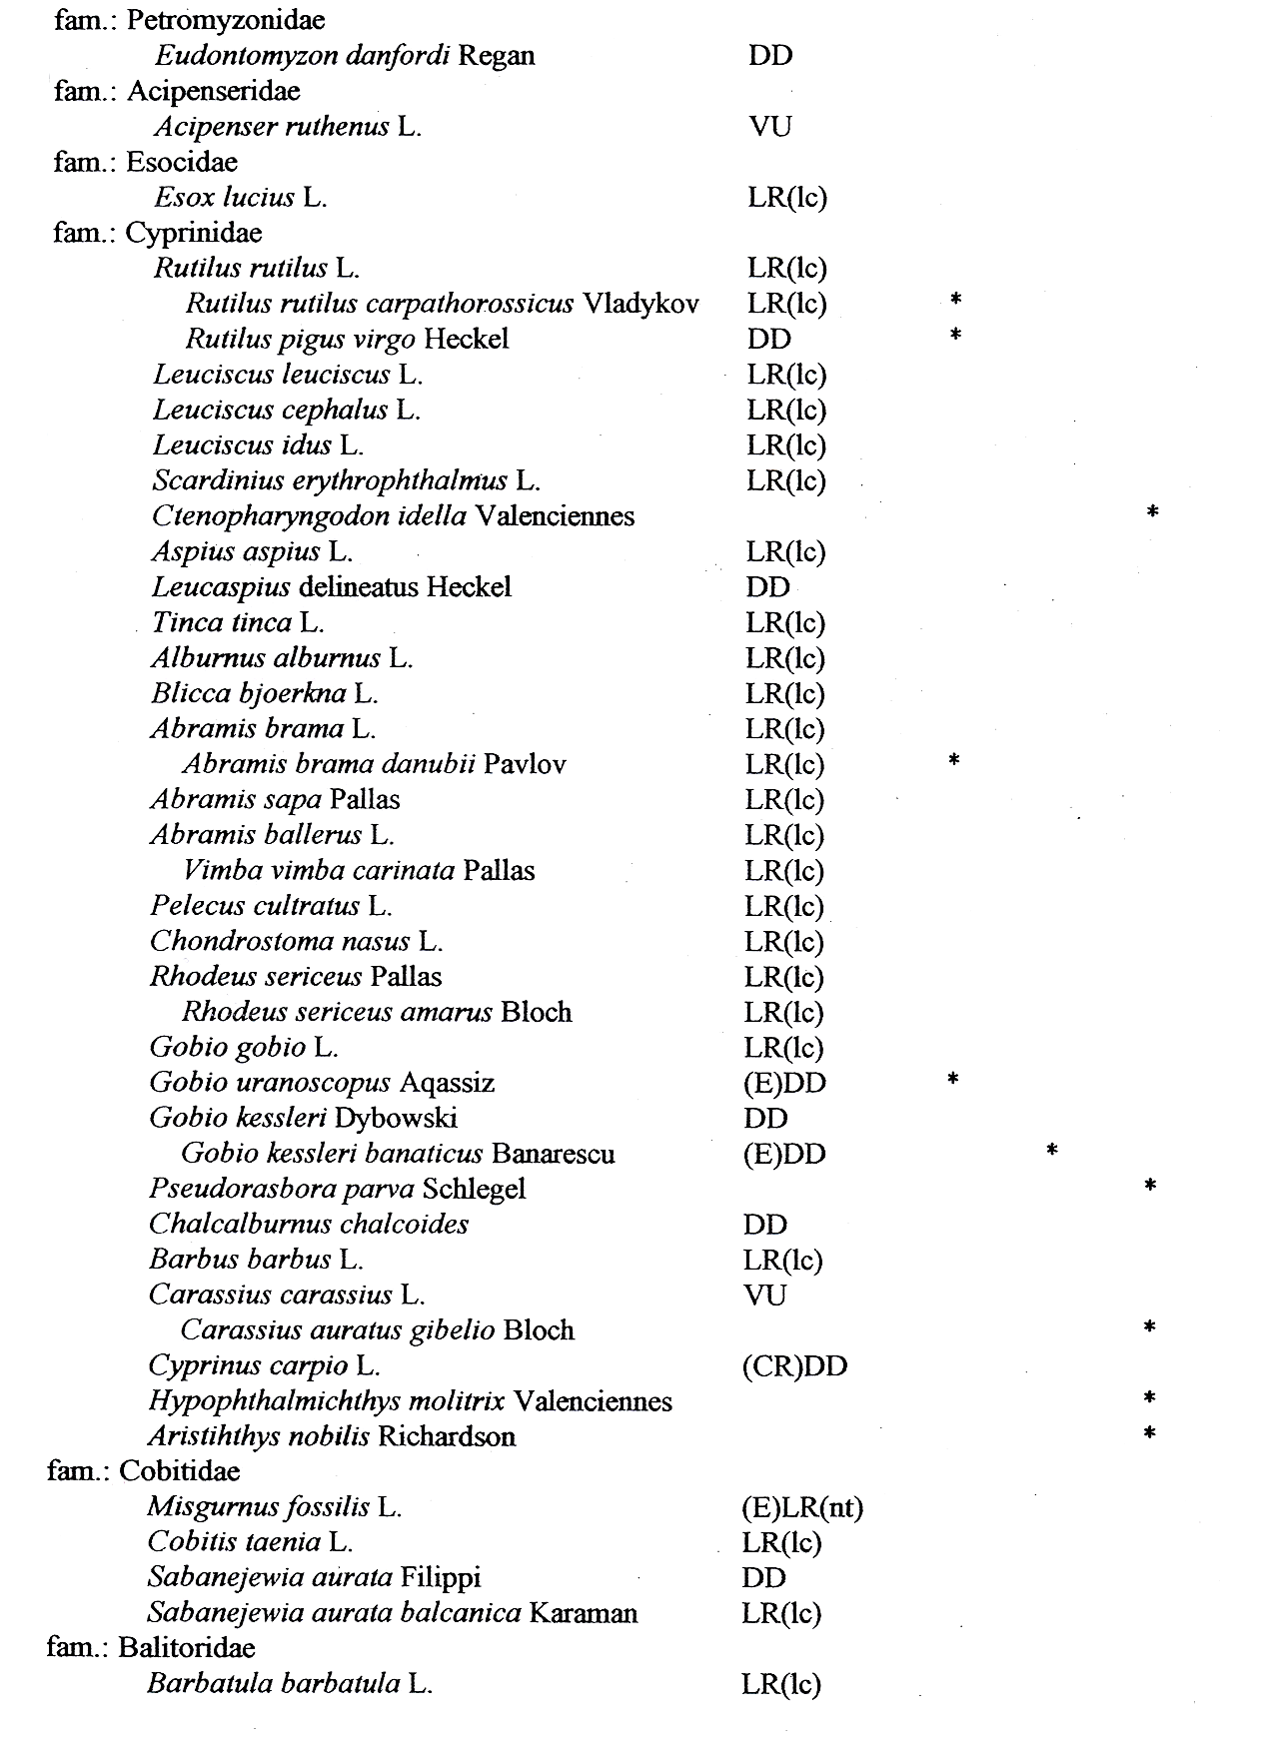
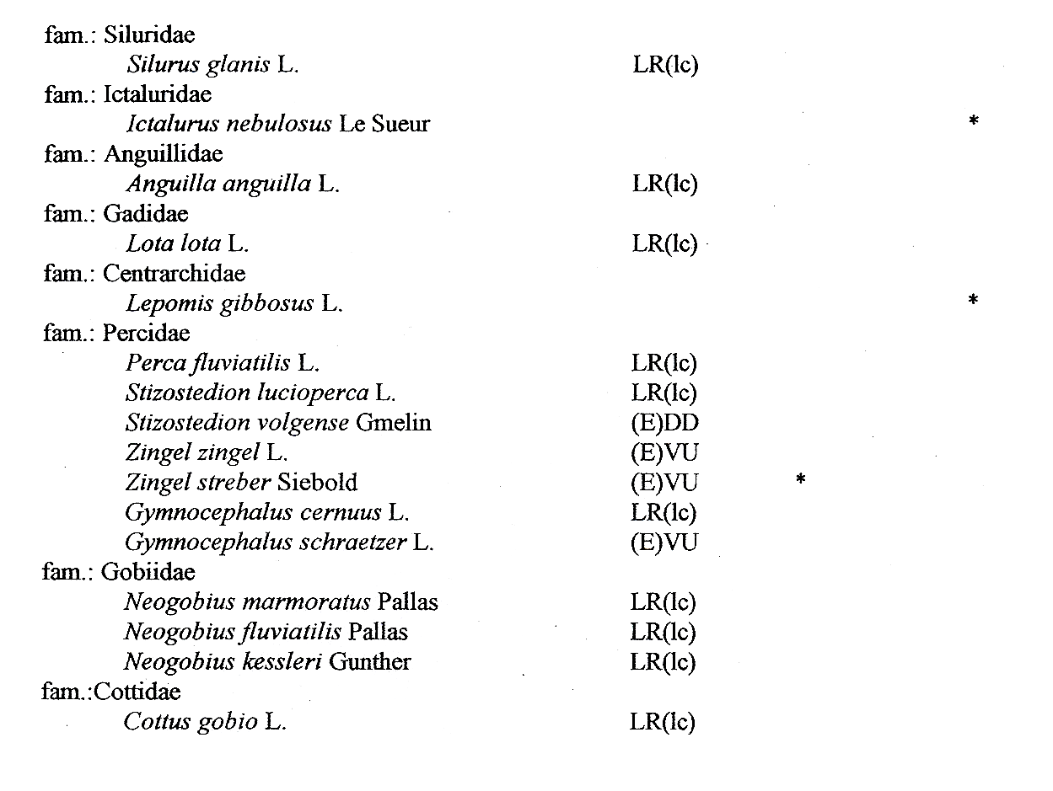

Legend:
IUCN - IUCN Red List
E – endemic for Danube river
SE - subendemic for Danube river
I - allochthonous species

